**Dasar-Dasar Android**

Android adalah sistem operasi untuk telepon seluler berbasis linux sebagai kernelnya. Saat ini Android dapat disebut raja dari smartphone. Android mengalami perkembangan yang sangat pesat karena Android menyediakan platform terbuka (Open Source) bagi para pengembang untuk menciptakan aplikasi mereka sendiri. Awalnya, perusahaan search engine terbesar saat ini, yaitu Google Inc. membeli Android Inc., pendatang baru yang membuat peranti lunak untuk ponsel. Android, Inc. didirikan oleh Andy Rubin, Rich Milner, Nick Sears dan Chris White pada tahun 2003. Pada agustus 2005 Google membeli Android Inc. Kemudian untuk mengebangkan Android dibentuklah Open Handset Alliance konsorsium dari 34 perusahaan hardware, software, dan telekomunikasi, termasuk Google, HTC, Intel, Motorola, Qualqomm, T-Mobile dan Nividia.

Pada saat perilisan perdana Android, 5 November 2007, Android bersama Handset Alliance menyatakan dukungannya terhadap pengembangan standard terbuka pada perangkat seluler. Di lain pihak, Google juga merilis kode-kode Android dibawah lisensi Apache, sebuah lisensi perangkat lunak dan standard terbuka perangkat seluler. Sekarang terdapat dua jenis distributor sistem operasi Android. Pertama yang mendapat dukungan penuh dari Google atau Google Mail Service (GMS), sedangkan yang kedua adalah yang didistribusikan bebas tanpa dukungan langsung dari Google, dan dikenal sebagai Open Handset Distribution (OHD).



Gambar 1. Logo Android.

Awal sejarah perkembangan Android dimulai ketika Google membeli perusahaan Android Inc., sebuah perusahaan yang berada di Palo Alto, California Amerika Serikat, pada bulan juli tahun 2000. Para pendiri Android Inc. yang akhirnya bekerja pada Google diantaranya Andy Rubin, Rich Miner, Nick Sears, dan Chris White. Saat itu banyak yang menganggap fungsi Android Inc. hanyalah sebagai perankat lunak pada ponsel. Sejak saat itu muncul rumor bahwa Google hendak memasuki pasar telepon seluler. Google sendiri mempunyai sebuah tim yang dipimpin oleh rubin yang bertugas mengembangkan program perangkat seluler yang didukung oleh kernel Linux. Hal ini menunjukkan indikasi bahwa Google sedang bersiap menghadapi persaingan pasar telepon seluler. Gambar 2. Sang pengembang Google Android, Andy Rubin. Pada 9 Desember 2008, diumumkan anggota baru yang bergabung dalam program kerja Android ARM Holdings, Atheros, Communications, diproduksi oleh Asustek 3 Computer Inc, Garmin Ltd, Softbank, Sony Ericson, Toshiba Corp, dan Vodafone Group Plc. Google menyediakan banyak kemudahan untuk pengembang software pihak ketiga, seperti plugin Android Development Tool (ADT) untuk Eclipse (dan juga tool standalone) termasuk di dalamnya kemampuan untuk logging secara realtime, emulator realistis yang menjalankan kode ARM native dan pelaporan error.



Gambar 2. Sang pengembang Google Android, Andy Rubin.

Pada 9 Desember 2008, diumumkan anggota baru yang bergabung dalam program kerja Android ARM Holdings, Atheros, Communications, diproduksi oleh Asustek 3 Computer Inc, Garmin Ltd, Softbank, Sony Ericson, Toshiba Corp, dan Vodafone Group Plc. Google menyediakan banyak kemudahan untuk pengembang software pihak ketiga, seperti plugin Android Development Tool (ADT) untuk Eclipse (dan juga tool standalone) termasuk di dalamnya kemampuan untuk logging secara realtime, emulator realistis yang menjalankan kode ARM native dan pelaporan error.

**Dasar-Dasar Android**

**Android Studio**



Android studio merupakan sebuah Integrated Development Environment (IDE) untuk platform Android. Android Studio ini diumumkan pada tanggal 16 Mei 2013 pada Konferensi Google I/O oleh Produk Manajer Google, Ellie Powers. Android studio bersifat free dibawah Apache License 2.0. Android Studio awalnya dimulai dengan versi 0.1 pada bulan mei 2013, Kemudian dibuat versi beta 0.8 yang dirilis pada bulan juni 2014. Yang paling stabil dirilis pada bulan Desember 2014, dimulai dari versi 1.0. Berbasiskan JetBrainns’ IntelliJ IDEA, Studio di desain khusus untuk Android Development. Ini sudah bisa di download untuk Windows, Mac OS X, dan Linux. Dan versi sekatang sudah masuk di versi 3.

**Fitur baru diperbarui di Android Studio 3.x**

Google mengumumkan di Google I / O 2017, Android Studio 3.x adalah pembaruan besar yang difokuskan pada percepatan pengembangan aplikasi Anda di Android. Akhirnya versi stabil Android Studio telah dirilis .Rilis Android Studio ini dikemas dengan banyak pembaruan baru, tetapi ada tiga area fitur utama yang tidak ingin Anda lewatkan,

termasuk: seperangkat alat profil aplikasi baru untuk mendiagnosis masalah kinerja dengan cepat, dukungan untuk bahasa pemrograman Kotlin, dan seperangkat alat dan penyihir baru untuk mempercepat pengembangan Anda di Android Oreo API terbaru.

            Google juga menginvestasikan waktu untuk meningkatkan stabilitas dan kinerja di banyak area Android Studio. Jika Anda mencari stabilitas tinggi, ingin membuat aplikasi berkualitas tinggi untuk Android Oreo, kembangkan dengan bahasa Kotlin, atau gunakan tools aplikasi Android terbaru, maka Anda harus mengunduh Android Studio versi terbaru.

**Develop**

**Kotlin Programming language**

Seperti yang diumumkan di Google I / O 2017, bahasa pemrograman Kotlin sekarang secara resmi didukung untuk pengembangan Android. Kotlin adalah bahasa ekspresif dan ringkas yang dapat diinteroperasikan dengan bahasa java Android yang sudah ada, yang berarti Anda dapat menggunakan sedikit atau sebanyak apa pun bahasa di aplikasi Anda seperti yang Anda inginkan. Kotlin adalah bahasa siap produksi yang digunakan oleh banyak aplikasi Android populer di Google Play hari ini.

**Java 8 Language features**

Di Android Studio 3.0, Google terus meningkatkan dukungan untuk fitur bahasa Java 8. Dengan migrasi ke toolchain berbasis javac, menggunakan fitur bahasa Java 8 dalam proyek Anda bahkan lebih mudah

**Layout Editor**

komponen dalam Editor Layout memiliki insert tampilan drag-and-drop yang lebih baik, dan panel ketika ada error.

**Android Things Support**

Android Studio 3.x menyertakan satu set template baru di wizard Proyek Baru dan wizard Modul Baru yang dikembangkan untuk platform Android Things

**Build**

**Instant App Support**

Dengan rilis Android Studio ini, Anda dapat menambahkan fitur Aplikasi Instant ke proyek Anda. Aplikasi Instant adalah aplikasi Android ringan yang dapat langsung dijalankan oleh pengguna tanpa instalasi.

**Persyaratan System**

Berikut ini beberapa persyaratan system untuk menggunakan Android Studio :

**Windows**

- Microsoft Windows 8/7/Vista/2003 (32 atau 64 bit)

- RAM minimum 4 GB, Rekomendasi 8 GB RAM - Disk kosong 500 MB

- Sedikitnya 16 GB untuk Android SDK, Emulator system images, and caches.

- Java Development Kit (JDK) 7 atau yang lebih tinggi

- Resolusi minimum 1280 x 800

**OS X**

- Mac OS X 10.8.5 atau yang lebih tingggi, up to 10.10 to up 10.10.1 up 10.10.2 (Yosemite)

- RAM minimum 2 GB, Rekomendasi RAM 4 GB

- Disk kosong 500 MB

- Sedikitnya 16 GB untuk Android SDK, emulator system images, dan caches

- Java Development Kit (JDK) 7 atau yang lebih tinggi

- Resolusi minimum 1280x 800

**GNU/Linux**

- GNOME atau KDE atau Unity Desktop pada Ubuntu atau Fedora

- Minimum RAM 2 GB, Rekomendasi RAM 4 GB

- Disk kosong 500 MB 16

- Sedikitnya 16 GB untuk Android SDK, emulator system images, dan caches

- Java Development Kit (JDK) 7 atau yang lebih tinggi.

- Resolusi minimum 1280 x 800

**Introduction to Android Studio**

Agar mulus menggunakan Android Studio, baiknya Anda tahu bagaimana strukturnya terlebih dahulu. Bila terbiasa menggunakan produk IntelliJ IDEA lainnya, maka akan mudah bagi Anda untuk menavigasi tata letak dan struktur Android Studio ini. Yang berbeda adalah komponen tambahan pendukung yang membantu development dan pembuatan aplikasi Android. Yuk, kita kenali Android Studio *from the git-go!!*

**Project Android Pertama**

Kali pertama menjalankan Android Studio, Anda akan melihat tampilan seperti berikut ini.

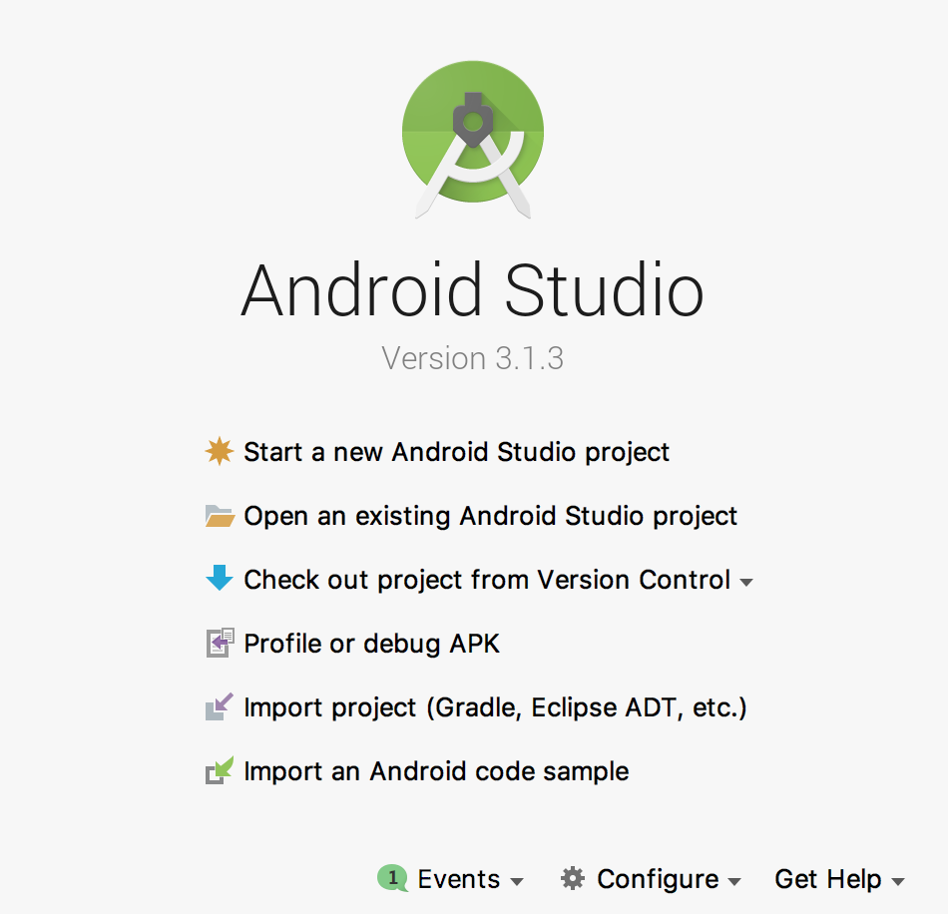

Untuk mulai proyek baru pilihlah “Start a new Android Project”.

#### ****Project Wizard****

1. Dalam dialog ini kita bisa memberi nama aplikasi yang hendak dibuat, dan company domain. Company domain akan digunakan sebagai alat identifikasi ketika aplikasi akan dipublikasikan. Kita juga dapat mengganti lokasi di mana proyek akan disimpan.

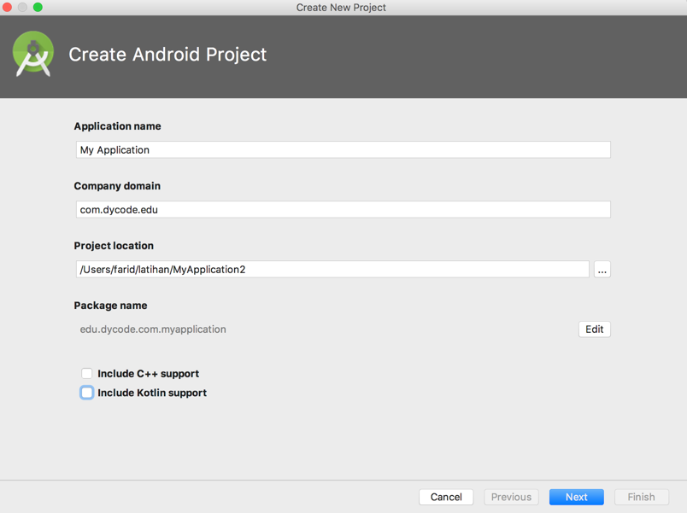

1. 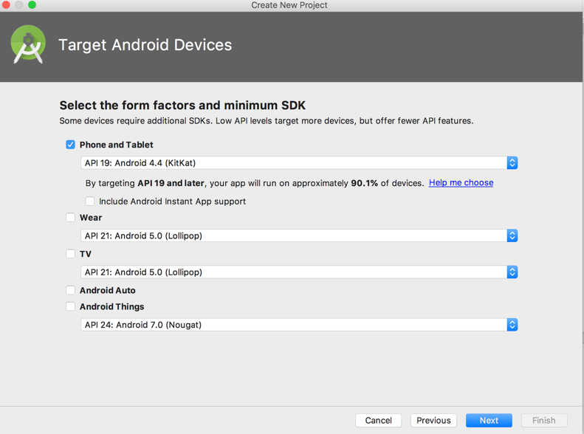Dialog berikut ini adalah *target devices,* di mana kita bisa memilih peranti target dari aplikasi yang akan kita buat. Kita juga bisa menentukan nilai minimum SDK yang akan didukung oleh aplikasi.
2. Dialog di bawah ini adalah *default template*. Di dalamnya terdapat beberapa *template*yang bisa kita gunakan seperti Empty Activity, Login Activity, Navigation Drawer Activity dan lain-lain.

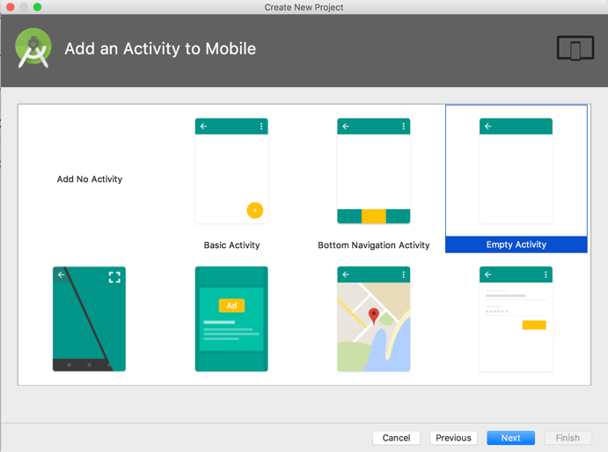

1. 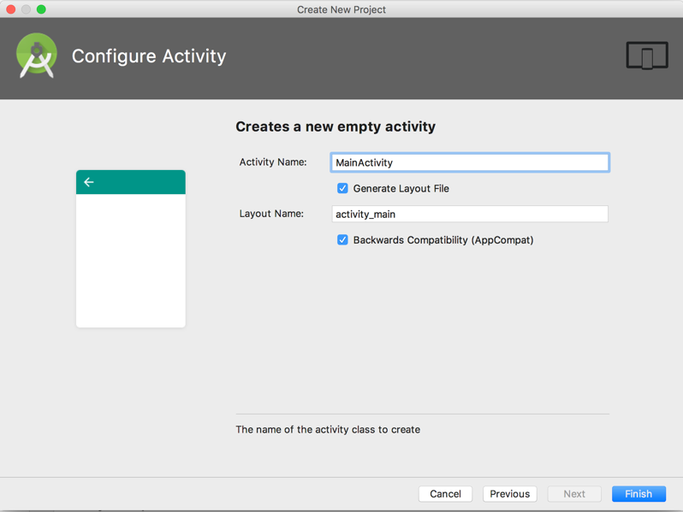Dialog berikut ini adalah penamaan activity yang pertama kali kita buat. Usai memberi nama, tekan Finish.

#### ****Antarmuka Android Studio****

OK, membuat proyek pertama kali di Project Wizard, done! Kali ini kita akan menemui tampilan penuh Android Studio. Untuk meningkatkan produktivitas, mari kita bahas lebih jauh tentang antarmuka (interface) dari Android Studio ini.

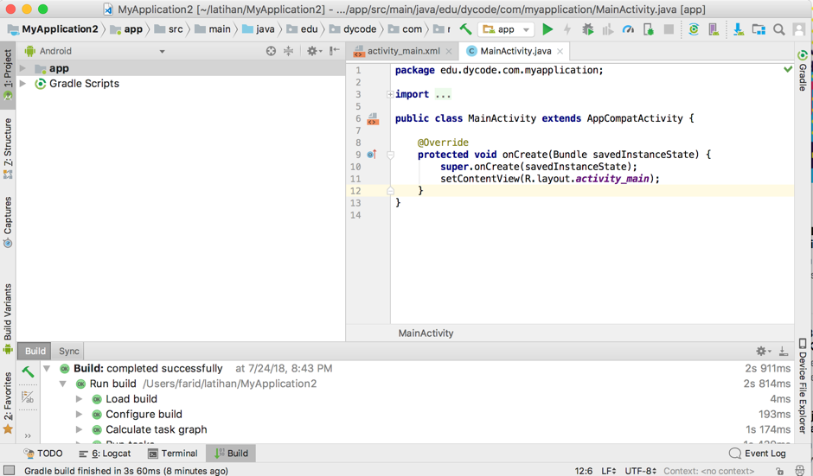

**Activity**

**Mengenal Konsep Activity dan Siklus Activity**

Activity merupakan public class dalam aplikasi android. Setiap Activity merupakan sesuatu yang unik atau single, yang ditujukan untuk menghandle macam-macam hal yang bisa dilakukan oleh user. Umumnya, activity berhubungan dengan user dimana activity menciptakan windows atau UI yang mana ditampilkan dengan konsep setContentView(View). Ada dua metode yang pasti dimiliki oleh satu activity yaitu :

1. onCreate Untuk menginisiasi suatu activity, biasanya dipanggil dengan perintah setContentCiew(int) untuk resource yang didefinisikan di layout UI, dengan perintah findViewById(int) untuk memanggil widget yang dibutuhkan UI untuk berinteraksi dengan aplikasi.

2. onPause Untuk menyatakan ketika user meninggalkan suatu activity. Untuk penggunaan dengan Context.StartActivity(), semua kelas activity harus sesuai dengan yang dideklarasikan dalam suatu paket di AndroidManifest.xml. Activity adalah bagian penting dari model aplikasi.

**Siklus Activity**

Activity aplikasi android dikelola dengan system yang dikenal dengan nama “activity stack”. Ketika suatu activity start, activity diletakkan pada stack paling atas dan activity-activity yang sudah berjalan ada dibawahnya dan akan terus berada pada posisi atas stack sampai muncul activity yang baru. Pada dasarnya Activity memiliki 4 keadaan :

1. active/running, jika activity berada posisi atas stack

2. pause, jika activity tidak dipakai atau dibutuhkan pada suatu saat tertentu, tetapi activity itu masih ada atau visible, ketika activity baru yang di tangani oleh system activity yang lama disebut pause dan masih berada di memory, bisa jadi suatu activity yang sudah keadaan pause tidak ada di memory yang kemungkinan karena kekurangan memory.

3. Stopped, jika activity sudah tidak dipakai lagi atau digantikan oleh activity lain, activity yang sudah stopped tidak pernah dipanggil lagi, dan secara permanen memory pun tidak menyimpan info mengenai activity ini.

4. Restart, jika activity pause atau stopped, system dapat menge-drop activity ini dari system memory, dan ketika user membutuhkan activity tersebut, activity akan kembali keadaan awal, artinya activity mengalami proses restart.

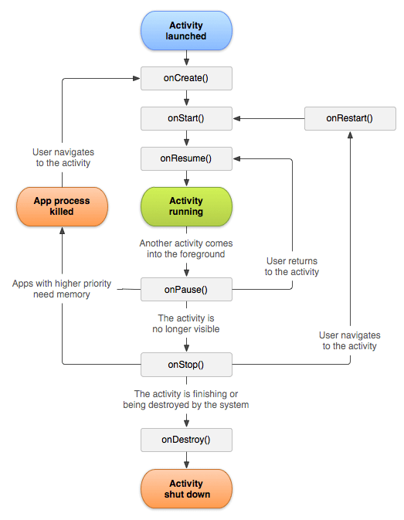 Berikut ini adalah gambaran mengenai Activity Lifecycle atau siklus dari activity dalam system android :

Berikut ini merupakan table lifecycle Activity Android :

|  |  |  |  |
| --- | --- | --- | --- |
| Method | Description | Killable | Next |
| onCreate() | Ketika sebuah activity dibuat, pada method inilah kita melakukan inisialisasi seperti create view, list data, dan lain-lain. Method onCreate() selalu diikuti oleh onStart() | N | onStart() |
| onRestart() | Ketika sebuah activity dihentikan, dan merupakan prioritas untuk memanggil activity itu kembali. Method ini selalu diikuti oleh onStart() | N | onStart() |
| onStart() | Ketika sebuah activity di panggil sebelum diperlihatkan ke user, method ini diikuti oleh onResum() atau onStop() | N | onResume() or onStop() |
| onResume() | Ketika sebuah activity start/mulai melakukan interaksi dengan user, pada saat ini berada pada posisi teratas dari activity stack yang mana user akan melakukan input. Selalu diikuti oleh onPause() | N | onPause() |
| onPause() | Ketika sebuah activity lainnya dipanggil atau dimulai, method ini digunakan ketika data tidak harus disimpan kedalam system secara permanen, method ini diikuti onResume() atau onStop() | Y | onResume() or onStop() |
| onStop() | Ketika sebuah activity tidak lagi dibutuhkan atau tidak terlihat lagi oleh user, method ini diikuti oleh onRestart() atau onDestroy() | Y | onRestart() or  onDestroy() |
| onDestroy() | Ketika sebuah activity secara permanent tidak lagi dibutuhkan (activity dihancurkan), dapat juga dilakukan dengan fungsi finish() atau isFinishing() | Y | - |

Maksud dari killable disini adalah apakah memungkinkan bagi system untuk memastikan proses host activity atau tidak. Sehingga method yang ditandai dengan huruf N berarti melindungi host activity (tidak dimatikan) Activity yang secara teknis adalah N bisa saja dimatikan secara otomatis oleh system apabila terjadi low memori atau tidak cukupnya resource untuk menjaga activity itu tetap hidup. Kejadian tidak cukupnya resource bisa jadi terjadi karena banyak proses yang sedang dieksekusi dan memerlukan kapasitas memori yang besar, sehingga terjadi low memori yang menyebabkan beberapa activity otomatis hilang dari memori.

**Views Dan ViewGroup**

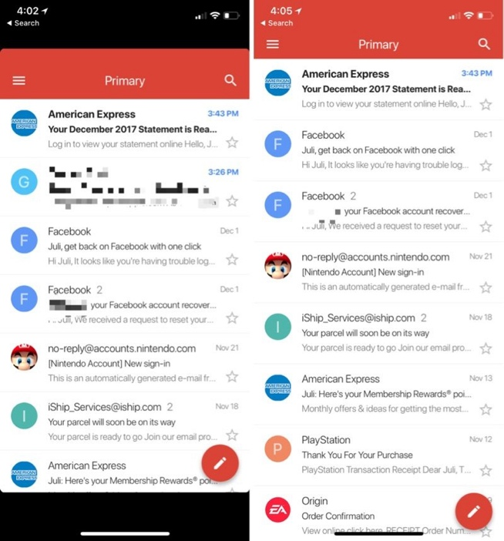Pada modul ini, Anda akan mempelajari komponen view dan viewgroup. Kedua komponen ini dapat berkolaborasi sehingga membentuk antar muka dengan contoh seperti pada gambar di bawah ini:

Pada dasarnya semua elemen antar pengguna di aplikasi Android dibangun menggunakan dua buah komponen inti, yaitu view dan viewgroup.

Sebuah view adalah obyek yang menggambar komponen tampilan ke layar yang mana pengguna dapat melihat dan berinteraksi langsung.

Contoh komponen turunan dari view seperti :

* **TextView**, komponen yang berguna untuk menampilkan teks ke layar.
* **Button**, komponen yang membuat pengguna dapat berinteraksi dengan cara ditekan untuk melakukan sesuatu.
* **ImageView**, Komponen untuk menampilkan gambar.
* **RadioButton**, komponen yang memungkinkan pengguna dapat memilih satu pilihan dari berbagai pilihan yang disediakan.
* **Checkbox**, komponen yang memungkinkan pengguna dapat memilih lebih dari satu dari pilihan yang ada.

Sedangkan viewgroup adalah sebuah obyek yang mewadahi obyek-obyek view dan viewgroup itu sendiri sehingga membentuk satu kesatuan tampilan aplikasi yang utuh. Contoh komponenviewgroup adalah:

* **LinearLayout**
* **FrameLayout**
* **RelativeLayout**
* **ConstraintLayout**

Hierarki komponen view dan viewgroup dapat digambarkan dengan diagram berikut:

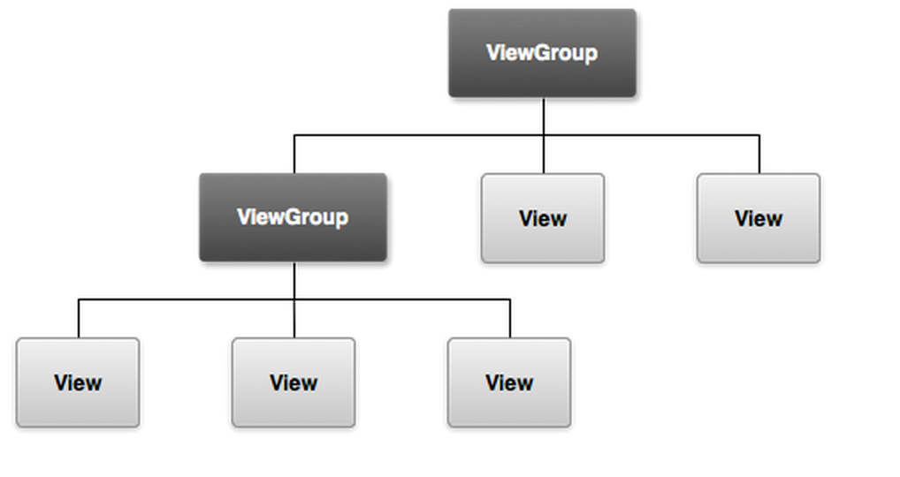

**MATERI 1**

**LinearLayout**

LinearLayout adalah susunan tata letak yang paling simple dapat digunakan para developer android. Karena layout ini hanya memberikan susunan tata letak komponen secara garis lurus. Bisa secara horizontal maupun vertical.

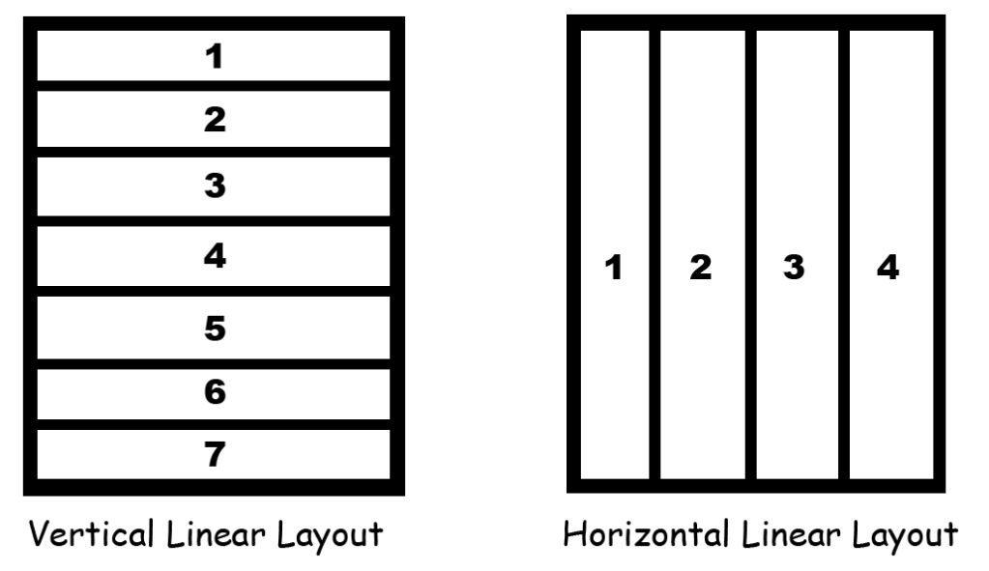

Berikut contoh penggunaan LinearLayout

|  |
| --- |
| *<?***xml version="1.0" encoding="utf-8"***?>* <**LinearLayout xmlns:android="http://schemas.android.com/apk/res/android"  android:layout_width="match_parent"  android:layout_height="match_parent"  android:orientation="vertical"**>   <**Button  android:layout_width="match_parent"  android:layout_height="wrap_content"  android:text="button1"** />   <**LinearLayout  android:layout_width="match_parent"  android:layout_height="wrap_content"  android:orientation="horizontal"**>   <**Button  android:layout_width="wrap_content"  android:layout_height="wrap_content"  android:text="button2"** />   <**Button  android:layout_width="wrap_content"  android:layout_height="wrap_content"  android:text="button3"** />   </**LinearLayout**>   <**LinearLayout  android:layout_width="match_parent"  android:layout_height="wrap_content"  android:orientation="horizontal"**>   <**Button  android:layout_width="0dp"  android:layout_height="wrap_content"  android:layout_weight="1"  android:text="button4"** />   <**Button  android:layout_width="0dp"  android:layout_height="wrap_content"  android:layout_weight="1"  android:text="button5"** />   </**LinearLayout**>   <**LinearLayout  android:layout_width="match_parent"  android:layout_height="wrap_content"  android:gravity="end|right"  android:orientation="horizontal"**>   <**Button  android:layout_width="wrap_content"  android:layout_height="wrap_content"  android:text="button6"** />   <**Button  android:layout_width="wrap_content"  android:layout_height="wrap_content"  android:text="button7"** />   </**LinearLayout**>   <**LinearLayout  android:layout_width="match_parent"  android:layout_height="wrap_content"  android:orientation="horizontal"**>   <**ImageView  android:layout_width="wrap_content"  android:layout_height="wrap_content"  android:src="@mipmap/ic_launcher"** />   <**LinearLayout  android:layout_width="0dp"  android:layout_height="wrap_content"  android:layout_weight="1"  android:orientation="vertical"**>   <**TextView  android:layout_width="wrap_content"  android:layout_height="wrap_content"  android:text="text_1"** />   <**TextView  android:layout_width="wrap_content"  android:layout_height="wrap_content"  android:text="text_2"** />   </**LinearLayout**>   </**LinearLayout**>  </**LinearLayout**> |

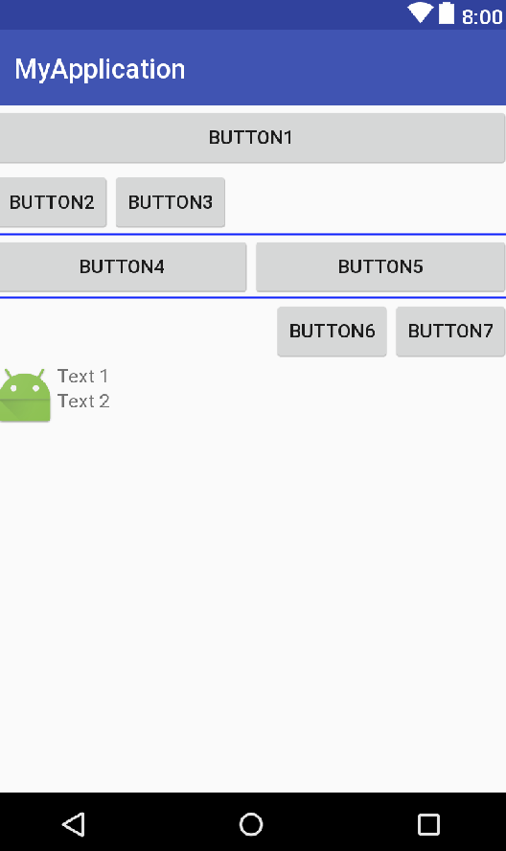Hasil Tampilannya seperti ini

**MATERI 2**

**RelativeLayout**

Untuk relativelayout kita bisa mengaturnya mengikuti komponen lainnya, semisal ada komponen A, B, dan C maka kita bisa mengaturnya seperti , A berada dibawah B, dan C berada di samping kanan/kiri A dan sebagainya. Intinya adalah komponen satu dan lainnya saling berkaitan.

Contoh penggunaan RelativeLayout

|  |
| --- |
| *<?***xml version="1.0" encoding="utf-8"***?>* <**RelativeLayout xmlns:android="http://schemas.android.com/apk/res/android"  android:layout_width="match_parent"  android:layout_height="match_parent"  android:orientation="vertical"**>  <**ImageView  android:layout_width="wrap_content"  android:layout_height="wrap_content"  android:layout_alignParentLeft="true"  android:layout_alignParentStart="true"  android:layout_alignParentTop="true"  android:src="@mipmap/ic_launcher"** />  <**ImageView  android:layout_width="wrap_content"  android:layout_height="wrap_content"  android:layout_alignParentEnd="true"  android:layout_alignParentRight="true"  android:layout_alignParentTop="true"  android:src="@mipmap/ic_launcher"** />  <**ImageView  android:id="@+id/img_center"  android:layout_width="wrap_content"  android:layout_height="wrap_content"  android:layout_centerInParent="true"  android:src="@mipmap/ic_launcher"** />  <**ImageView  android:layout_width="wrap_content"  android:layout_height="wrap_content"  android:layout_alignParentBottom="true"  android:layout_alignParentLeft="true"  android:layout_alignParentStart="true"  android:src="@mipmap/ic_launcher"** />  <**ImageView  android:layout_width="wrap_content"  android:layout_height="wrap_content"  android:layout_alignParentBottom="true"  android:layout_alignParentEnd="true"  android:layout_alignParentRight="true"  android:src="@mipmap/ic_launcher"** />  <**ImageView  android:layout_width="wrap_content"  android:layout_height="wrap_content"  android:src="@mipmap/ic_launcher"  android:layout_toLeftOf="@id/img_center"  android:layout_above="@id/img_center"  android:layout_toStartOf="@id/img_center"**/>  <**ImageView  android:layout_width="wrap_content"  android:layout_height="wrap_content"  android:src="@mipmap/ic_launcher"  android:layout_toRightOf="@id/img_center"  android:layout_above="@id/img_center"  android:layout_toEndOf="@id/img_center"**/>  <**ImageView  android:layout_width="wrap_content"  android:layout_height="wrap_content"  android:src="@mipmap/ic_launcher"  android:layout_toLeftOf="@id/img_center"  android:layout_below="@id/img_center"  android:layout_toStartOf="@id/img_center"**/>  <**ImageView  android:layout_width="wrap_content"  android:layout_height="wrap_content"  android:src="@mipmap/ic_launcher"  android:layout_toRightOf="@id/img_center"  android:layout_below="@id/img_center"  android:layout_toEndOf="@id/img_center"**/> </**RelativeLayout**> |

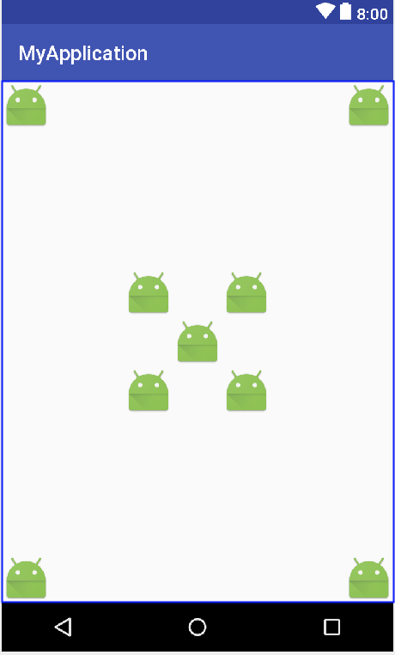 Hasil tampilannya seperti ini

**MATERI 3**

**Intent**

intent adalah mekanisme untuk melakukan sebuah *action* dan komunikasi antar komponen aplikasi misal activity, services, dan broadcast receiver. Ada tiga penggunaan umum intentdalam aplikasi Android yaitu:

* Memindahkan satu activityke activitylain dengan atau tidak membawa data.
* Menjalankan background service,misalnya melakukan sinkronisasi ke server dan menjalankan proses berulang (*periodic*/*scheduler* *task*).
* Mengirimkan obyek broadcast ke aplikasi yang membutuhkan. Misal, ketika aplikasi membutuhkan proses menjalankan sebuah background service setiap kali aplikasi selesai melakukan *booting*. Aplikasi harus bisa menerima obyek *broadcast* yang dikirimkan oleh sistem Android untuk *event* *booting* tersebut.

Langkah-langkah pembuatan aplikasi intent adalah sebagai berikut :

* 1. Buat sebuah project baru
  2. Isilah dengan parameter sebagai berikut

|  |  |
| --- | --- |
| Project Name | Intent |
| Package Name | com.dycode.edu.intent |
| Min SDK | 19 |

* 1. Pada layout activity_main.xml buatlah code seperti berikut

|  |
| --- |
| *<?***xml version="1.0" encoding="utf-8"***?>* <**LinearLayout xmlns:android="http://schemas.android.com/apk/res/android"  xmlns:app="http://schemas.android.com/apk/res-auto"  xmlns:tools="http://schemas.android.com/tools"  android:layout_width="match_parent"  android:orientation="vertical"  android:layout_height="match_parent"**>   <**EditText  android:id="@+id/editText"  android:layout_width="match_parent"  android:layout_height="wrap_content"  android:layout_marginTop="8dp"  android:ems="10"  android:hint="masukan nama"  android:inputType="textPersonName"  android:gravity="center"** />   <**Button  android:id="@+id/button"  android:layout_width="wrap_content"  android:layout_gravity="center"  android:layout_height="wrap_content"  android:layout_marginTop="8dp"  android:text="Send Data"** /> </**LinearLayout**> |

* 1. Kemudian pada MainActivity tambahkan code berikut

|  |
| --- |
| **public class** MainActivity **extends** AppCompatActivity {   **public static final** String ***EXTRA_DATA*** = **"EXTRA_DATA"**;    private EditText **editText**;  private Button **btnSenData**;   @Override  **protected void** onCreate(Bundle savedInstanceState) {  **super**.onCreate(savedInstanceState);  setContentView(R.layout.***activity_intent***);  **editText** = (EditText)findViewById(R.id.***editText***);  **btnSenData** = (Button)findViewById(R.id.***button***);  **button**.setOnClickListener(**new** View.OnClickListener() {  @Override  **public void** onClick(View view) {  String data = **editText**.getText().toString();  Intent intent = **new** Intent(**this**, TargetActivity.**class**);  intent.putExtra(***EXTRA_DATA***, data);  startActivity(intent);   }  });  }  } |

* 1. Buat activity baru dengan cara **klik kanan di package project kita, -> New -> Activity -> Empty Activity**

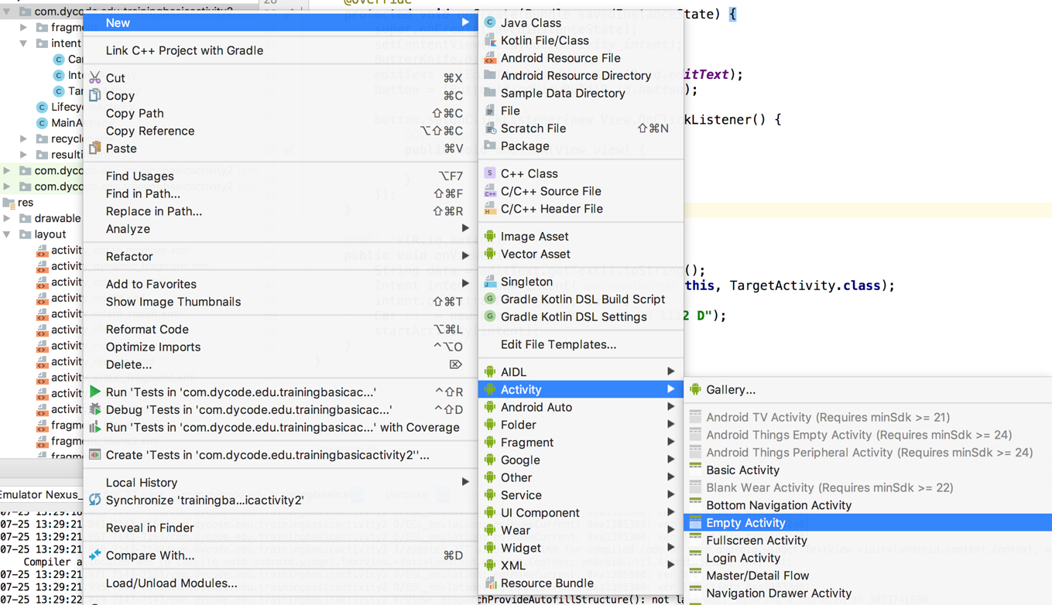

* 1. Ubah activity name nya menjadi **TargetActivity**

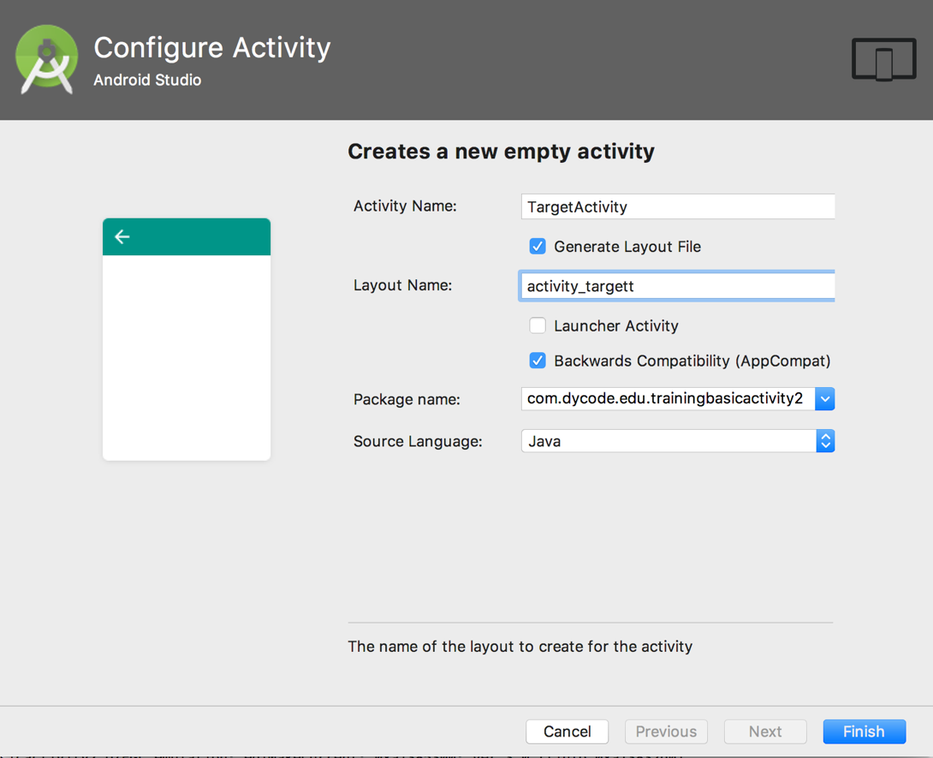

* 1. Buka **activity_target.xml** dan ubah code nya menjadi seperti ini :

|  |
| --- |
| *<?***xml version="1.0" encoding="utf-8"***?>* <**RelativeLayout xmlns:android="http://schemas.android.com/apk/res/android"  xmlns:app="http://schemas.android.com/apk/res-auto"  xmlns:tools="http://schemas.android.com/tools"  android:layout_width="match_parent"  android:layout_height="match_parent"**>   <**TextView  android:id="@+id/textView"  android:layout_width="wrap_content"  android:layout_height="wrap_content"  android:layout_margin="16dp"  android:textSize="36sp"  android:text="TextView"** /> </**RelativeLayout**> |

* 1. Kemudian pada **TargetActivity.java** ubah menjadi code berikut

|  |
| --- |
| **public class** TargetActivity **extends** AppCompatActivity {   private TextView **txtResult**;   @Override  **protected void** onCreate(Bundle savedInstanceState) {  **super**.onCreate(savedInstanceState);  setContentView(R.layout.***activity_target***);  **txtResult** = (TextView)findViewById(R.id.textView);   *//get data* **if**(getIntent().getExtras() != **null** ){  String data = getIntent().getExtras().getString(IntentActivity.***EXTRA_DATA***);  **txtResult**.setText(data);   }   } } |

* 1. Running project nya maka akan tampil seperti ini

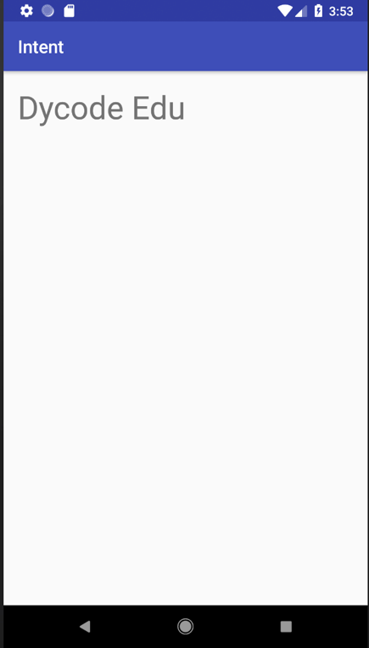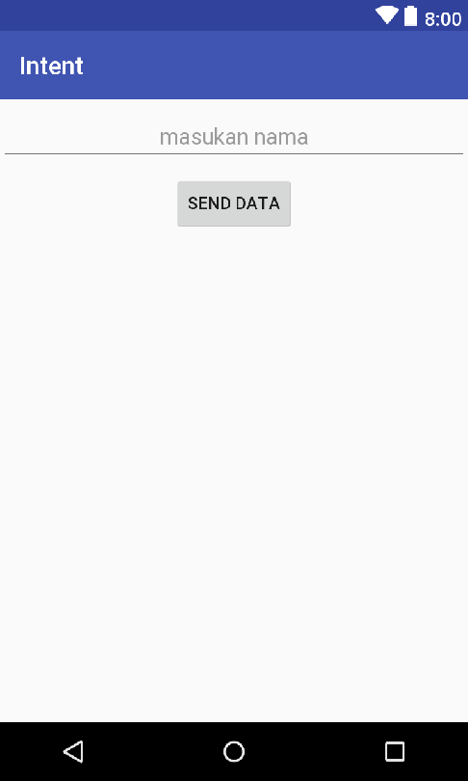

**Plugin Parcelable And ButterKnife**

Oke untuk pembuatan project kedepannya kita akan menggunakan plugin ButterKnife dan parcelable

- [**ButterKnife**](http://jakewharton.github.io/butterknife/)**adalah** library Android yang dikembangkan oleh Jake Wharton. Library ini sangat membantu meringankan tugas developer android karena mampu menyederhanakan penulisan komponen view di Android, atau istilah singkatnya kita bisa **menghilangkan ‘findViewById’**

- **Parcelable adalah** suatu interface pada pemrograman Android, yang memungkinkan suatu instansi dari kelas/objek untuk bisa disimpan dan diambil kembali dari sebuah Parcel. Sedangkan [Parcel](http://developer.android.com/reference/android/os/Parcel.html) sendiri merupakan suatu kontainer untuk menampung kelas tersebut

Untuk bisa menggunakan plugin tersebut , kita harus install plugin nya di android studio :

1. Buka File -> Settings -> Plugins -> Browse repositories

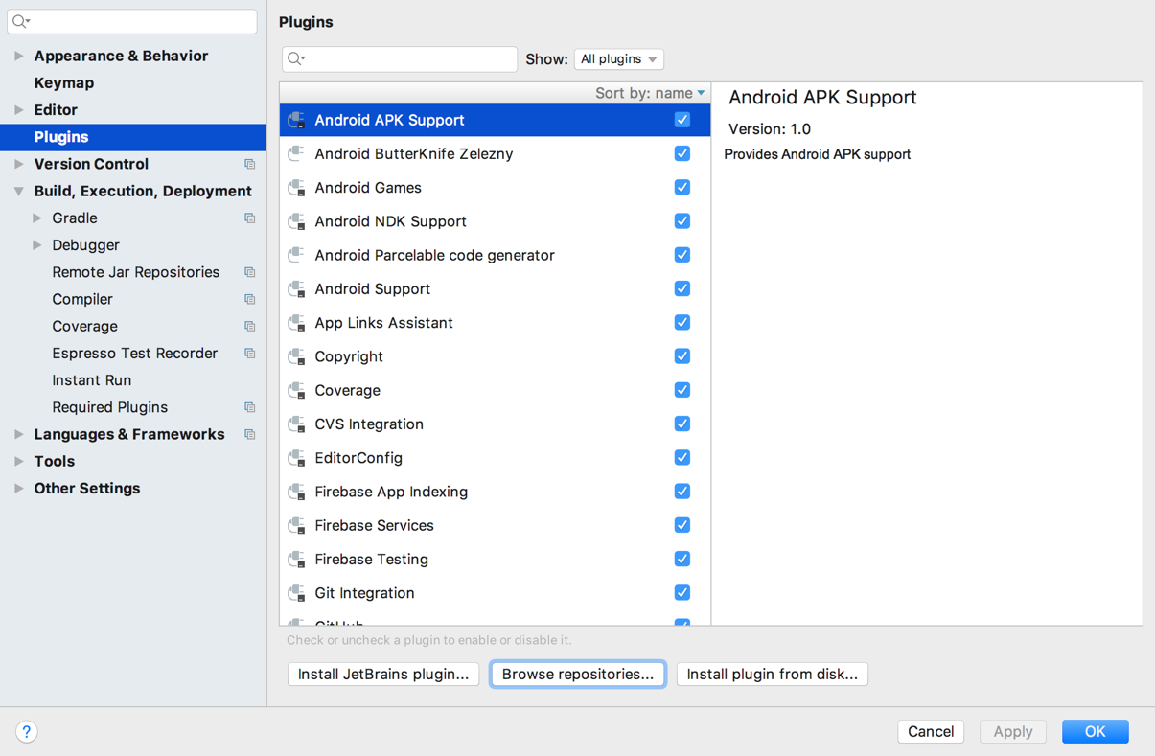

1. Lalu ketik **“Android Butterknife Zelezny”**
2. Install
3. Kemudian install lagi plugin Parcelable nya
4. Ketik “**Android Parcelable Code Generator**”

Gambar (Penambahan Plugin ButterKnife)

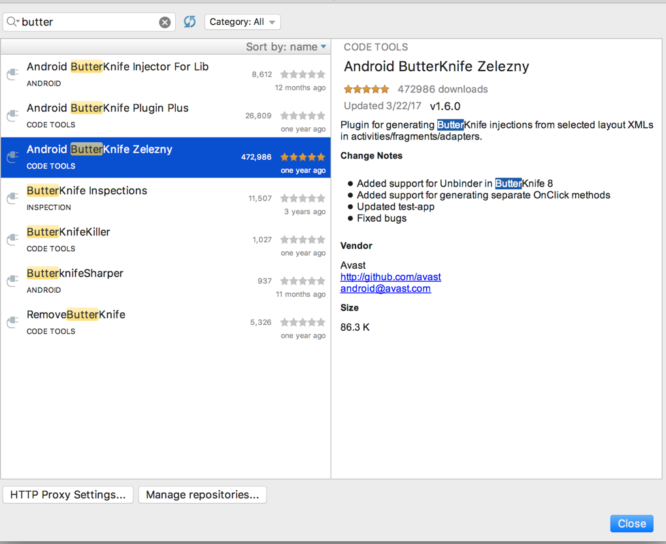

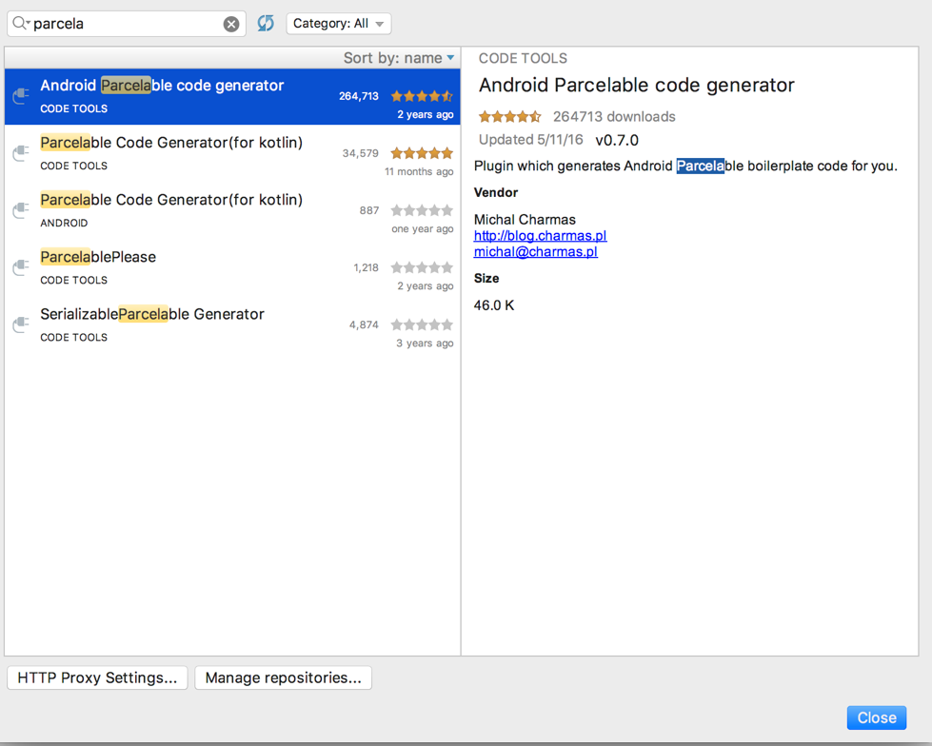 Gambar (Penambahan Plugin Parcelable)

1. Jika sudah di download jangan lupa untuk me **restart** android studio nya

**MATERI 4**

**Intent Result**

Langkah-langkah pembuatan aplikasi intent result adalah sebagai berikut :

* 1. Buat sebuah project baru
  2. Isilah dengan parameter sebagai berikut

|  |  |
| --- | --- |
| Project Name | IntentResult |
| Package Name | com.dycode.edu.intent |
| Min SDK | 19 |

* 1. Pada layout activity_main.xml buatlah code seperti berikut

|  |
| --- |
| *<?***xml version="1.0" encoding="utf-8"***?>* <**RelativeLayout xmlns:android="http://schemas.android.com/apk/res/android"  xmlns:app="http://schemas.android.com/apk/res-auto"  xmlns:tools="http://schemas.android.com/tools"  android:layout_width="match_parent"  android:layout_height="match_parent"**>   <**TextView  android:id="@+id/text_view_result"  android:layout_width="match_parent"  android:layout_height="wrap_content"  android:gravity="center"  android:layout_marginTop="32dp"  android:text="Name"** />   <**Button  android:id="@+id/btn_edit"  android:layout_marginTop="12dp"  android:layout_centerHorizontal="true"  android:layout_below="@id/text_view_result"  android:layout_width="wrap_content"  android:layout_height="wrap_content"  android:text="Edit Name"** /> </**RelativeLayout**> |

* 1. Untuk materi sekarang dan kedepannya, kita menggunakan butterknife, tambahkan library butterknife di gradle,
  2. Buka Gradle nya build.gradle (ModuleApp)

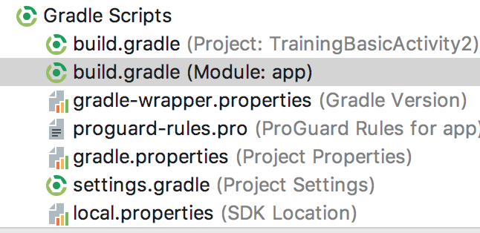

* 1. Lalu tambahkan code berikut didalam depedencies untuk menginstall butterknife dan pastikan pc/laptop anda terhubung dengan internet

|  |
| --- |
| implementation 'com.jakewharton:butterknife:8.8.1'  annotationProcessor 'com.jakewharton:butterknife-compiler:8.8.1' |

* 1. Dan jangan lupa untuk **sync now** project nya di sebelah kanan atas
  2. Mendeklarasikan komponen view dengan ButterKnife Arahkan pointer pada xml nya, lalu klik kanan pilih generate , dan pilih semua view yang mau di inject, dan Confirm

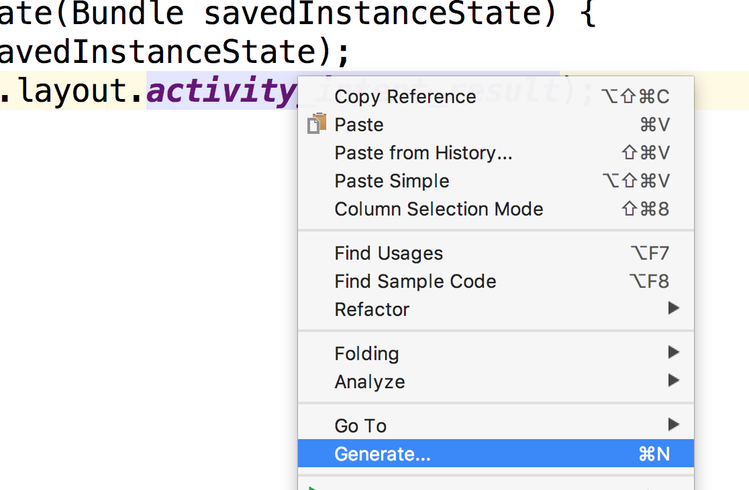

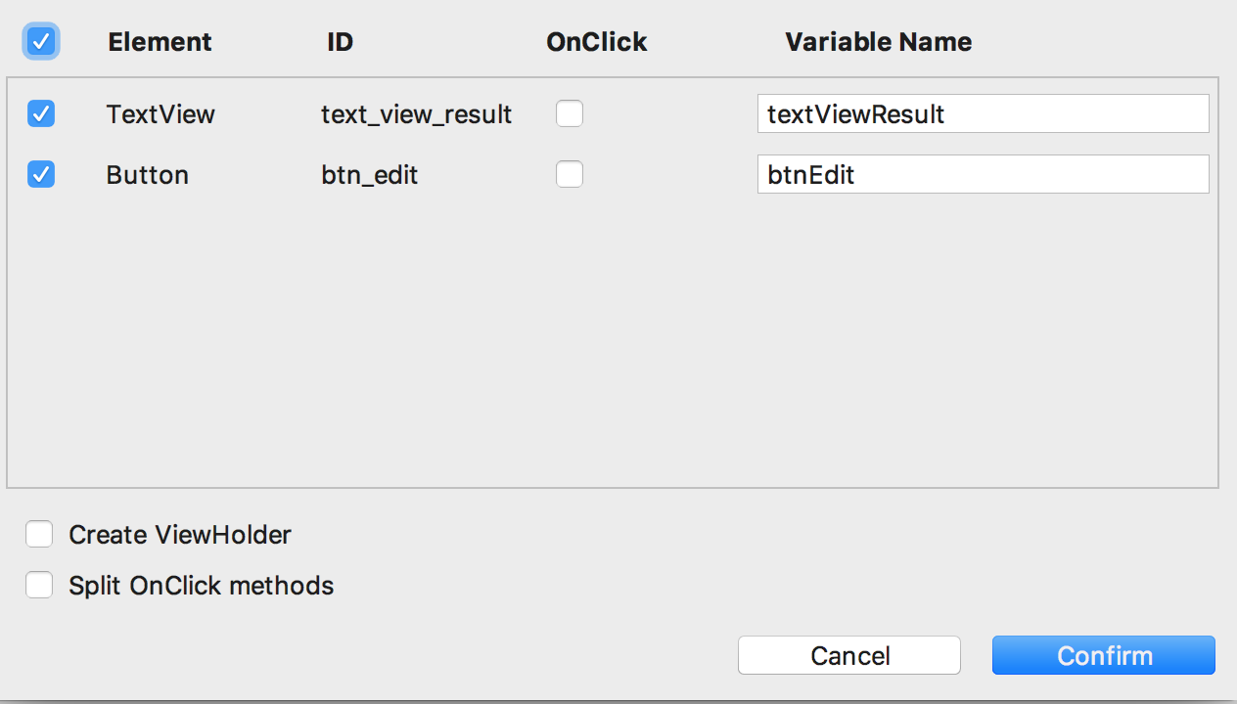

* 1. 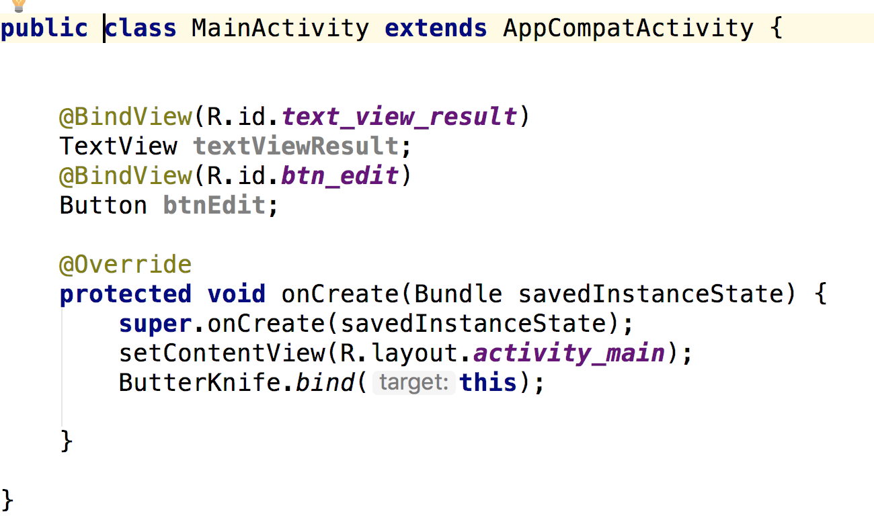Setelah Confirm maka tampilannya akan seperti ini
  2. Kemudian tambahkan code nya menjadi seperti berikut

|  |
| --- |
| **public class** MainActivity **extends** AppCompatActivity {    **private static final int *RC_EDIT_NAME*** = 112;  @BindView(R.id.***text_view_result***)  TextView **textViewResult**;  @BindView(R.id.***btn_edit***)  Button **btnEdit**;   @Override  **protected void** onCreate(Bundle savedInstanceState) {  **super**.onCreate(savedInstanceState);  setContentView(R.layout.***activity_main***);  ButterKnife.*bind*(**this**);   }   @OnClick(R.id.***btn_edit***)  **public void** onViewClicked() {  Intent intent = **new** Intent(**this**, EditNameActivity.**class**);  startActivityForResult(intent, ***RC_EDIT_NAME***);  }   @Override  **protected void** onActivityResult(**int** requestCode, **int** resultCode, Intent data) {  **if**(requestCode == ***RC_EDIT_NAME*** && resultCode == ***RESULT_OK***){  String name = data.getExtras().getString(EditNameActivity.***EXTRA_NAME***);  **textViewResult**.setText(name);  }  }   } |

* 1. Buat activity baru dengan nama **EditNameActivity**
  2. Buka activity_edit_name.xml dan tambahkan code berikut

|  |
| --- |
| *<?***xml version="1.0" encoding="utf-8"***?>* <**RelativeLayout xmlns:android="http://schemas.android.com/apk/res/android"  xmlns:app="http://schemas.android.com/apk/res-auto"  xmlns:tools="http://schemas.android.com/tools"  android:layout_width="match_parent"  android:layout_height="match_parent"**>   <**EditText  android:id="@+id/editText2"  android:layout_width="match_parent"  android:layout_height="wrap_content"  android:layout_marginLeft="8dp"  android:layout_marginRight="8dp"  android:layout_marginTop="8dp"  android:ems="10"    android:inputType="textPersonName"** />   <**Button  android:id="@+id/btn_save"  android:layout_width="wrap_content"  android:layout_height="wrap_content"  android:layout_marginLeft="8dp"  android:layout_below="@id/editText2"  android:layout_centerHorizontal="true"  android:layout_marginRight="8dp"  android:layout_marginTop="8dp"  android:text="Save Name"** /> </**RelativeLayout**> |

* 1. Dan terakhir pada EditNameActivity tambahkan code berikut

|  |
| --- |
| **public class** EditNameActivity **extends** AppCompatActivity {   **public static final** String ***EXTRA_NAME*** = **"EXTRA_NAME"**;   @BindView(R.id.***editText2***)  EditText **editText2**;  @BindView(R.id.***btn_save***)  Button **btnSave**;   @Override  **protected void** onCreate(Bundle savedInstanceState) {  **super**.onCreate(savedInstanceState);  setContentView(R.layout.***activity_edit_name***);  ButterKnife.*bind*(**this**);  }   @OnClick(R.id.***btn_save***)  **public void** onViewClicked() {  String name = **editText2**.getText().toString();  Intent intent = **new** Intent();  intent.putExtra(***EXTRA_NAME***, name);  setResult(***RESULT_OK***, intent);  finish();  } } |

* 1. Coba running aplikasi nya kalau berhasil maka tampilannya akan seperti ini

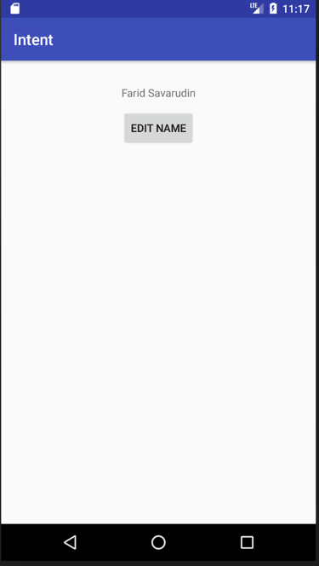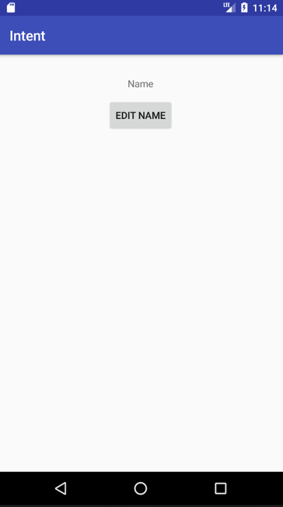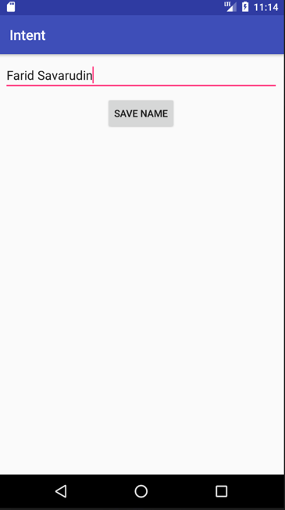

**MATERI 5**

**Fragment**

Fragment adalah komponen yang memiliki fungsi untuk menampilkan antarmuka ke pengguna melalui activity dengan memiliki layout xml sendiri, Fragment digunakan agar komponen tampillan aplikasi menjadi fleksibel dan dapat digunakan kembali (*reusable*). Fragment juga bisa disebut sub nya activity, satu activity bisa memiliki lebih dari satu fragment.

Satu kelas Java dinyatakan sebagai sebuah fragment ketika kelas tersebut meng-*extends* (*inherit*) kelas Fragment.

Untuk gambaran aplikasi nya kita akan buat seperti ini

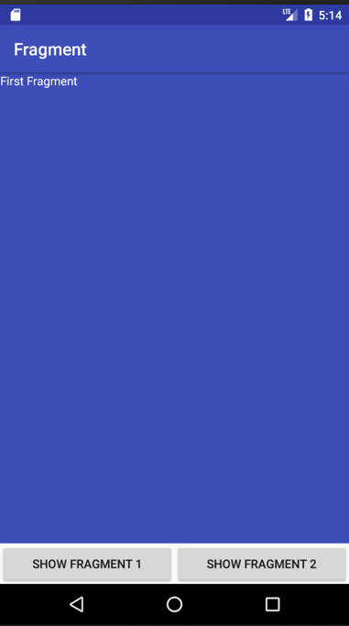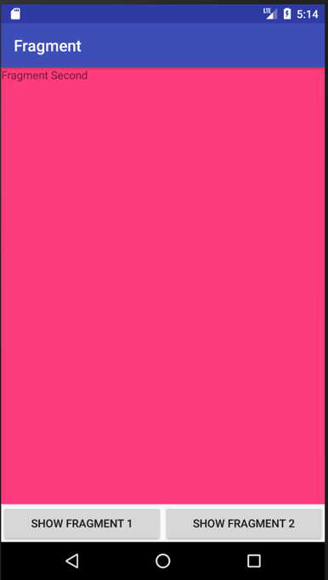

1. Buat sebuah project baru
2. Isilah dengan parameter sebagai berikut

|  |  |
| --- | --- |
| Project Name | Fragment |
| Package Name | com.dycode.edu.fragment |
| Min SDK | 19 |

1. Di project ini kita menggunakan library butterknife
2. Buka Build,gradle(Module:app) dan tambahkan library untuk library butterknife di dependencies

|  |
| --- |
| implementation **'com.jakewharton:butterknife:8.8.0'**  annotationProcessor **'com.jakewharton:butterknife-compiler:8.8.0’** |

1. Lalu sync now
2. Buka activity_main.xml dan ubah code nya menjadi seperti ini

|  |
| --- |
| *<?***xml version="1.0" encoding="utf-8"***?>* <**LinearLayout xmlns:android="http://schemas.android.com/apk/res/android"  xmlns:tools="http://schemas.android.com/tools"  android:layout_width="match_parent"  android:orientation="vertical"  android:layout_height="match_parent"**>  <**FrameLayout  android:id="@+id/frame_container"  android:layout_width="match_parent"  android:layout_height="0dp"  android:layout_weight="1"**/>  <**LinearLayout  android:layout_width="match_parent"  android:layout_height="wrap_content"  android:orientation="horizontal"**>  <**Button  android:id="@+id/btn_fragment1"  android:layout_width="0dp"  android:layout_weight="1"  android:text="@string/show_fragment_1"  android:layout_height="wrap_content"** />  <**Button  android:id="@+id/btn_fragment2"  android:layout_width="0dp"  android:layout_weight="1"  android:text="@string/show_fragment_2"  android:layout_height="wrap_content"** />   </**LinearLayout**> </**LinearLayout**> |

1. Buka MainActivity , kemudian generate view nya menggunakan butterknife dan tambahkan code nya sehingga menjadi seperti berikut

|  |
| --- |
| **public class** MainActivity **extends** AppCompatActivity {   @BindView(R.id.***frame_container***)  FrameLayout **frameContainer**;  @BindView(R.id.***btn_fragment1***)  Button **btnFragment1**;  @BindView(R.id.***btn_fragment2***)  Button **btnFragment2**;   @Override  **protected void** onCreate(Bundle savedInstanceState) {  **super**.onCreate(savedInstanceState);  setContentView(R.layout.***activity_main***);  ButterKnife.*bind*(**this**);   FragmentManager fm = getSupportFragmentManager();  FragmentTransaction fragmentTransaction = fm.beginTransaction();   fragmentTransaction.add(R.id.***frame_container***, **new** FirstFragment());  fragmentTransaction.add(R.id.***frame_container***, **new** SecondFragment());  fragmentTransaction.commit();  }   @OnClick(R.id.***btn_fragment1***)  **public void** onBtnFragment1Clicked() {  FragmentManager fm = getSupportFragmentManager();  FragmentTransaction fragmentTransaction = fm.beginTransaction();  fragmentTransaction.replace(R.id.***frame_container***, **new** FirstFragment());  fragmentTransaction.commit();  }  @OnClick(R.id.***btn_fragment2***)  **public void** onBtnFragment2Clicked() {  FragmentManager fm = getSupportFragmentManager();  FragmentTransaction fragmentTransaction = fm.beginTransaction();  fragmentTransaction.replace(R.id.***frame_container***, **new** SecondFragment());  fragmentTransaction.commit();   } } |

Setelah selesai , sekarang kita tambahkan fragment nya, di project ini kita tambahkan 2 fragment didalam 1 Activity

Buat fragment baru dengan nama **FirstFragment** dan **SecondFragment,** jangan lupa untuk men **un-check** Fragment factory dan dan interface callback nya

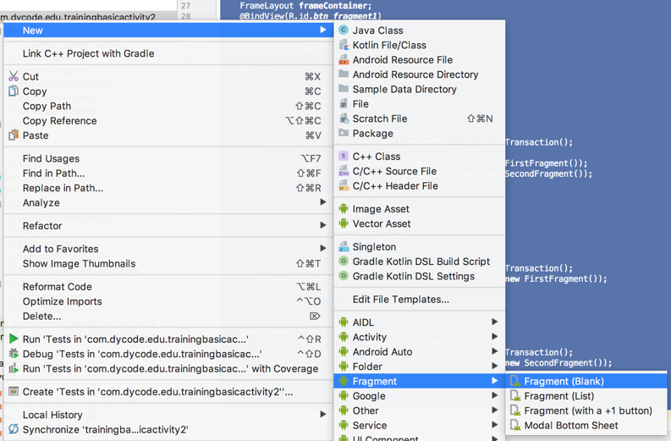

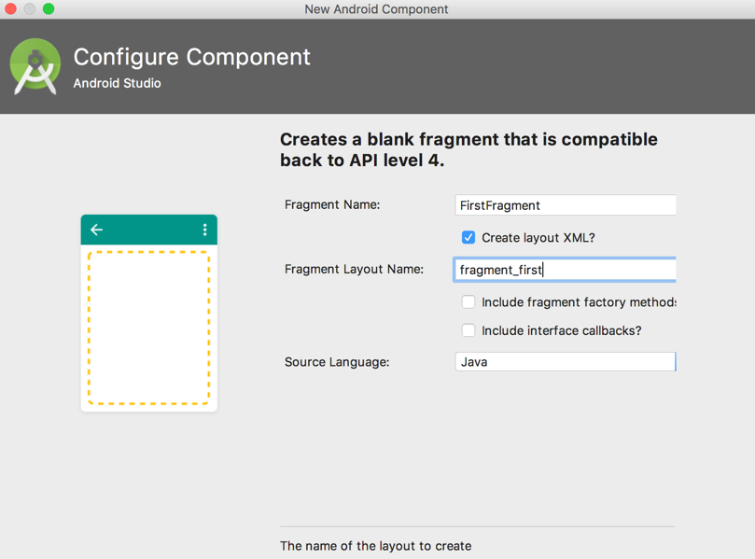

1. Buka fragment_first dan ubah code nya menjadi

|  |
| --- |
| *<?***xml version="1.0" encoding="utf-8"***?>* <**LinearLayout xmlns:android="http://schemas.android.com/apk/res/android"  android:orientation="vertical" android:layout_width="match_parent"  android:layout_height="match_parent"  android:background="@color/colorPrimary"**>   <**TextView  android:id="@+id/text"  android:layout_width="wrap_content"  android:layout_height="wrap_content"  android:text="First Fragment"  android:textColor="#FFF"**/>  </**LinearLayout**> |

1. Dan yang terakhir di fragment_second.xml ubah code nya menjadi seperti ini

|  |
| --- |
| *<?***xml version="1.0" encoding="utf-8"***?>* <**LinearLayout xmlns:android="http://schemas.android.com/apk/res/android"  android:orientation="vertical" android:layout_width="match_parent"  android:layout_height="match_parent"  android:background="@color/colorAccent"**>    <**TextView  android:id="@+id/text"  android:layout_width="wrap_content"  android:layout_height="wrap_content"  android:text="@string/fragment_second"**/>  </**LinearLayout**> |

1. Kalo sudah silahkan Running aplikasi nya

**MATERI 6**

**ViewPager**

Viewpager adalah komponen android yang sering dipakai untuk menampilkan data dalam format full screen dan bisa berpindah antar data dengan menggeser ke kiri atau kekanan. Contohnya adalah saat kita membuka galeri image.

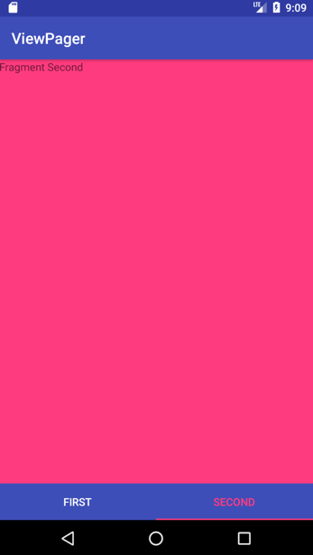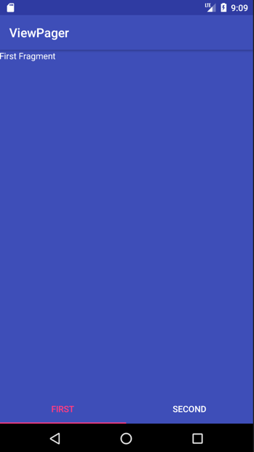Kita akan buat aplikasi nya seperti ini, kurang lebih sama seperti project sebelum nya

1. Buat sebuah project baru
2. Isilah dengan parameter sebagai berikut

|  |  |
| --- | --- |
| Project Name | ViewPager |
| Package Name | com.dycode.edu.viewpager |
| Min SDK | 19 |

1. Buka Build.gradle(Module:app) di dependencies dan tambahkan library material design dan butterknife

|  |
| --- |
| implementation **'com.android.support:design:27.1.1'**  implementation **'com.android.support:support-v4:27.1.1'**  implementation **'com.jakewharton:butterknife:8.8.0'**  annotationProcessor **'com.jakewharton:butterknife-compiler:8.8.0’** |

1. Pada activity_main.xml tambahkan code berikut

|  |
| --- |
| *<?***xml version="1.0" encoding="utf-8"***?>* <**LinearLayout xmlns:android="http://schemas.android.com/apk/res/android"  xmlns:app="http://schemas.android.com/apk/res-auto"  xmlns:tools="http://schemas.android.com/tools"  android:layout_width="match_parent"  android:layout_height="match_parent"  android:orientation="vertical"**>   <**android.support.v4.view.ViewPager  android:id="@+id/pager"  android:layout_width="match_parent"  android:layout_height="0dp"  android:layout_weight="1"** />   <**android.support.design.widget.TabLayout  android:id="@+id/tab"  android:layout_width="match_parent"  android:layout_height="wrap_content"  android:background="@color/colorPrimary"  app:tabMode="fixed"  app:tabTextColor="#FFF"  app:tabSelectedTextColor="@color/colorAccent"** />  </**LinearLayout**> |

1. Kita buat Java class baru dengan nama **ViewPagerAdapter** untuk adapter nya

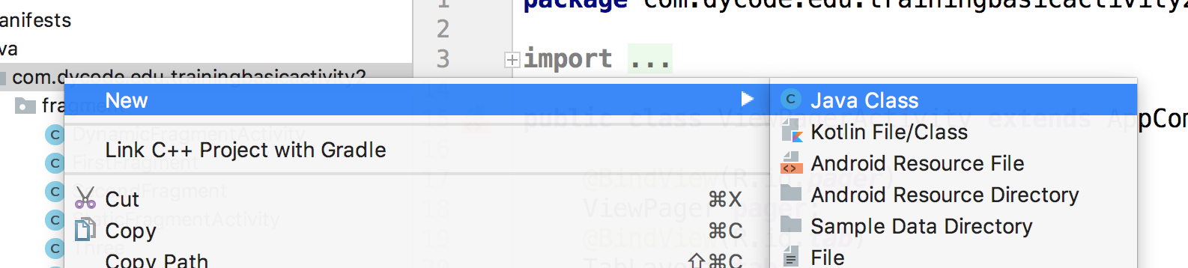

|  |
| --- |
| **public class** ViewPagerAdapter **extends** FragmentStatePagerAdapter {   **public** ViewPagerAdapter(FragmentManager fm) {  **super**(fm);  }   @Override  **public** Fragment getItem(**int** position) {  **if** (position == 0) {  **return new** FirstFragment();  } **else if** (position == 1) {  **return new** SecondFragment();  }  **throw new** IllegalStateException(**"Position not valid"**);  }   @Override  **public int** getCount() {  **return** 2;  }   @Override  **public** CharSequence getPageTitle(**int** position) {  **if** (position == 0 || position % 2 == 0) {  **return "First"**;  } **else if** (position % 2 == 1) {  **return "Second"**;  }  **throw new** IllegalStateException(**"Position not valid"**);  } } |

1. Sama hal nya dengan project sebelumnya, Buat fragment baru dengan nama **FirstFragment** dan **SecondFragment,** jangan lupa untuk men **un-check** Fragment factory dan dan interface callback nya

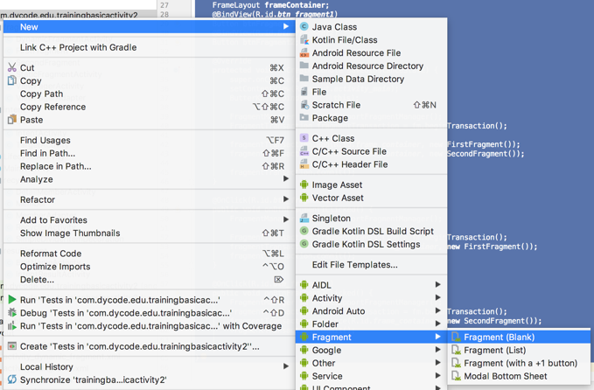

1. Kemudian pada fragment_first.xml dan fragment_second ubah menjadi seperti ini

|  |
| --- |
| fragment_first.xml |
| *<?***xml version="1.0" encoding="utf-8"***?>* <**LinearLayout xmlns:android="http://schemas.android.com/apk/res/android"  android:orientation="vertical" android:layout_width="match_parent"  android:layout_height="match_parent"  android:background="@color/colorPrimary"**>   <**TextView  android:id="@+id/text"  android:layout_width="wrap_content"  android:layout_height="wrap_content"  android:text="First Fragment"  android:textColor="#FFF"**/>  </**LinearLayout**> |

|  |
| --- |
| fragment_second.xml |
| *<?***xml version="1.0" encoding="utf-8"***?>* <**LinearLayout xmlns:android="http://schemas.android.com/apk/res/android"  android:orientation="vertical" android:layout_width="match_parent"  android:layout_height="match_parent"  android:background="@color/colorAccent"**>  <**TextView  android:id="@+id/text"  android:layout_width="wrap_content"  android:layout_height="wrap_content"  android:text="@string/fragment_second"**/> </**LinearLayout**> |

1. Kemudian yang terakhir adalah di MainActivity kita tambahkan code nya menjadi seperti ini

|  |
| --- |
| **public class** MainActivity **extends** AppCompatActivity {   @BindView(R.id.***pager***)  ViewPager **pager**;  @BindView(R.id.***tab***)  TabLayout **tab**;   @Override  **protected void** onCreate(Bundle savedInstanceState) {  **super**.onCreate(savedInstanceState);   setContentView(R.layout.***activity_main***);  ButterKnife.*bind*(**this**);   ViewPagerAdapter viewPagerAdapter = **new** ViewPagerAdapter(getSupportFragmentManager());   **pager**.setAdapter(viewPagerAdapter);  **tab**.setupWithViewPager(**pager**);  } } |

**MATERI 6**

**Working With REST API**

**(Retrofit dan Okhttp)**

Retrofit adalah sebuah library android yang membantu pengembang untuk melakukan request ke sebuah endpoint REST API. Library ini dikembangkan oleh Square Inc (https://github.com/square) sebuah perusahaan yang berbasi di Amerika Serikat.

Library ini menyederhanakan kode program yang digunakan untuk mengakses REST API. Tidak hanya untuk mengakses REST API dengan proses sederhana (GET, POST, PUT, DELETE) retrofit juga mendukung berbagai macam format authentikasi via http, menambahkan header pada request, menambahkan parameter serta mengirim data berupa image ke server.

Untuk mengakses REST api dengan kode program bawan android seorang programmer harus membuat banyak worker dan thread menggunakan Async Task. Hal ini bukan sebuah proses yang sederhana, apalagi jika request terhadap API tersebut menuntut adanya security, parameter khusus yang harus ditambahkan atau bahkan mengirim data selain text contoh berupa gambar ke server. Jika menggunakan Async Task dapat dipastikan programmer akan kesulitan dalam membuat program. Akan lebih baik jika semua proses yang berhubungan dengan networking tersebut ditangani oleh Retrofit.

kita akan mencoba mengambil data dari <http://microblogging.wingnity.com/JSONParsingTutorial/jsonActors>, dan ini hasil dari aplikasi nya

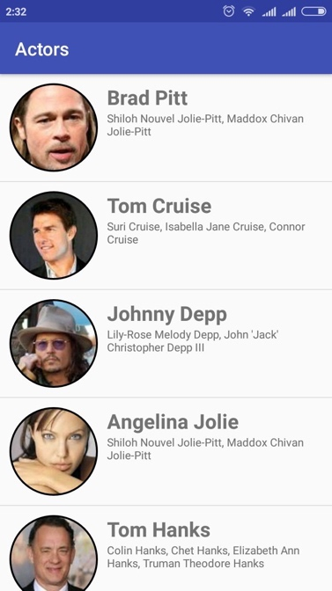

* 1. Buat sebuah project baru
  2. Isilah dengan parameter sebagai berikut

|  |  |
| --- | --- |
| Project Name | Actors |
| Package Name | com.dycode.edu.actors |
| Min SDK | 19 |

|  |
| --- |
| *//recyclerview*  implementation **'com.android.support:recyclerview-v7:27.1.1'** *//Butterknife* annotationProcessor **'com.jakewharton:butterknife-compiler:8.8.0'** implementation **'com.jakewharton:butterknife:8.8.0'**  *//for circle image*implementation **'de.hdodenhof:circleimageview:2.2.0'** *//retrofit* implementation **'com.squareup.retrofit2:retrofit:2.3.0'** implementation **'com.squareup.retrofit2:converter-gson:2.3.0'** *//httpclient* implementation **'com.squareup.okhttp3:okhttp:3.8.1'** *//Imageloader* implementation **'com.github.bumptech.glide:glide:3.7.0'** |

Karena aplikasi kita membutuhkan koneksi internet untuk mengakses API, maka aplikasi harus diijinkan untuk mengakses internet. Silakan buka manifest dan tambahkan line berikut ini.

|  |
| --- |
| <**uses-permission android:name="android.permission.INTERNET"**/> |

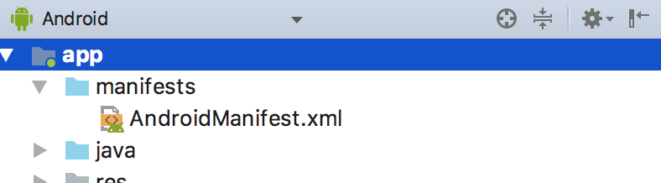

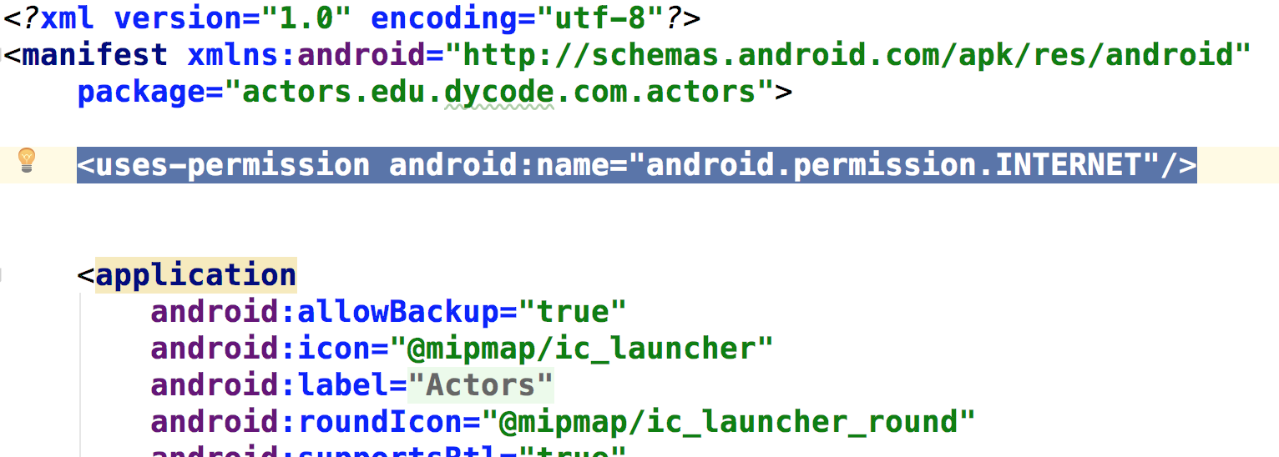

* 1. Install Plugin RoboPOJOGenerator, buka **File->Settings->Plugins ->Browse repositories -> lalu ketikan RoboPojoGenerator -> install,**

Plugin untuk membantu kita membuat class POJO dari JSON.

Setelah selesai restart android studio nya

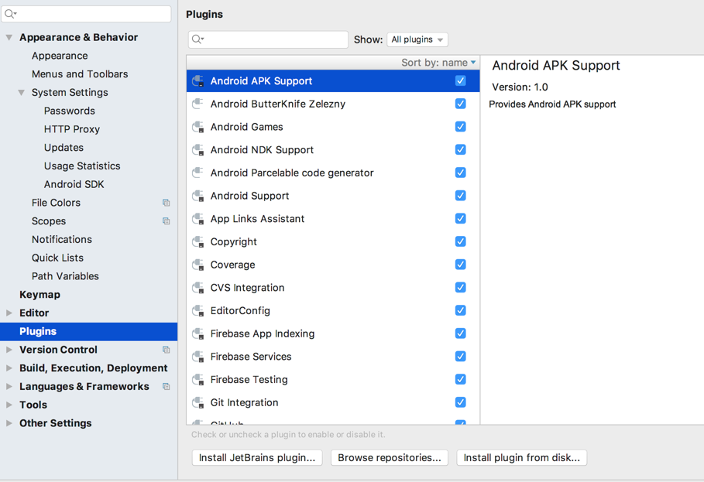

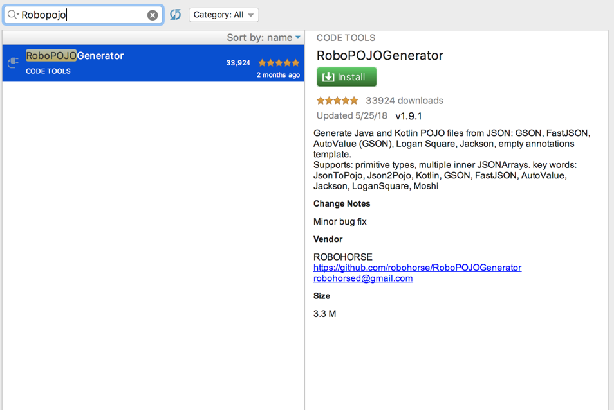

* 1. Kita akan mengambil data-data JSON nya dari [**http://microblogging.wingnity.com/JSONParsingTutorial/jsonActors**](http://microblogging.wingnity.com/JSONParsingTutorial/jsonActors)
  2. Buka url tersebut lalu copy semua data-data nya

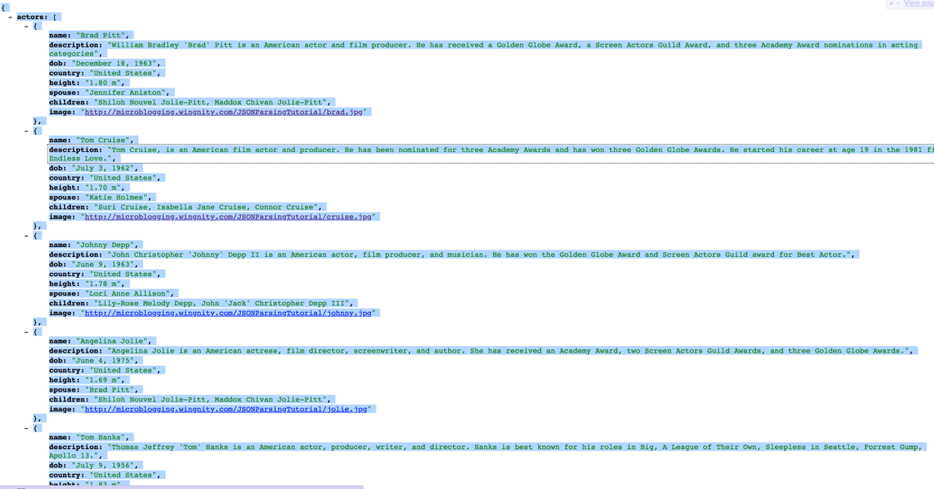

* 1. Lalu kita generate data JSON tersebut menjadi object (POJO) cara nya adalah **klik kanan di package aplikasi nya -> New -> Generate POJO from JSON**

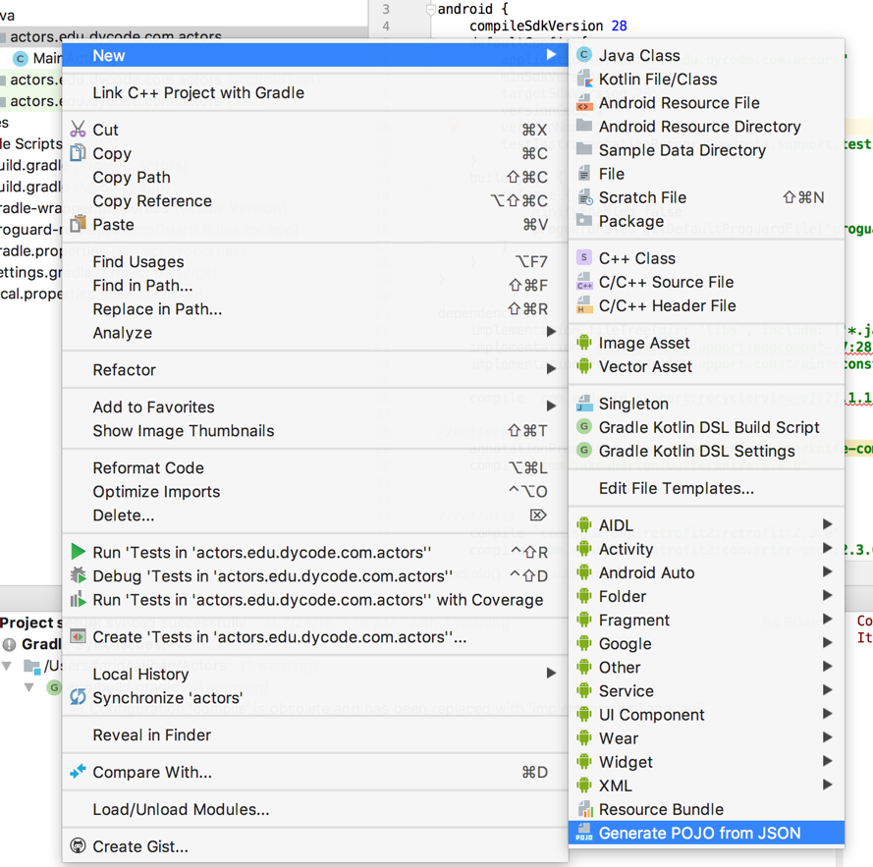

* 1. 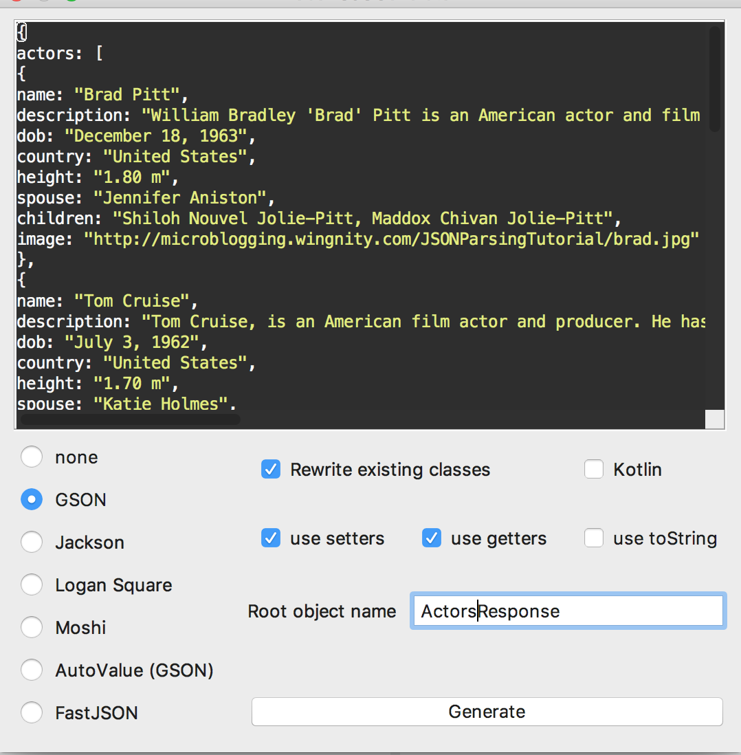Paste kan data json disini, ubah tipe nya menjadi GSON dan Root object name nya menjadi **ActorsResponse,** lalu generate

Kalo sudah maka akan terbuat 2 java class

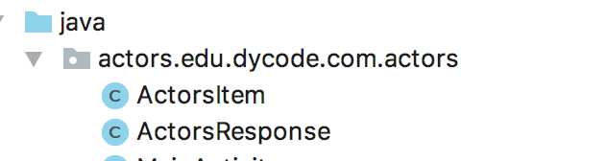

Dan ini isi dari 2 file tersebut

|  |
| --- |
| ActorsResponse.java |
| **public class** ActorsResponse{   @SerializedName(**"actors"**)  **private** List<ActorsItem> **actors**;   **public void** setActors(List<ActorsItem> actors){  **this**.**actors** = actors;  }   **public** List<ActorsItem> getActors(){  **return actors**;  } } |

|  |
| --- |
| ActorsItem.java |
| **public class** ActorsItem{   @SerializedName(**"country"**)  **private** String **country**;   @SerializedName(**"image"**)  **private** String **image**;   @SerializedName(**"children"**)  **private** String **children**;   @SerializedName(**"dob"**)  **private** String **dob**;   @SerializedName(**"name"**)  **private** String **name**;   @SerializedName(**"description"**)  **private** String **description**;   @SerializedName(**"spouse"**)  **private** String **spouse**;   @SerializedName(**"height"**)  **private** String **height**;   **public void** setCountry(String country){  **this**.**country** = country;  }   **public** String getCountry(){  **return country**;  }   **public void** setImage(String image){  **this**.**image** = image;  }   **public** String getImage(){  **return image**;  }   **public void** setChildren(String children){  **this**.**children** = children;  }   **public** String getChildren(){  **return children**;  }   **public void** setDob(String dob){  **this**.**dob** = dob;  }   **public** String getDob(){  **return dob**;  }   **public void** setName(String name){  **this**.**name** = name;  }   **public** String getName(){  **return name**;  }   **public void** setDescription(String description){  **this**.**description** = description;  }   **public** String getDescription(){  **return description**;  }   **public void** setSpouse(String spouse){  **this**.**spouse** = spouse;  }   **public** String getSpouse(){  **return spouse**;  }   **public void** setHeight(String height){  **this**.**height** = height;  }   **public** String getHeight(){  **return height**;  } } |

* 1. Sekarang kita buka **activity_main.xml**, dan ubah menjadi seperti ini

|  |
| --- |
| *<?***xml version="1.0" encoding="utf-8"***?>* <**android.support.v7.widget.RecyclerView xmlns:android="http://schemas.android.com/apk/res/android"  android:id="@+id/list_actors"  xmlns:tools="http://schemas.android.com/tools"  android:layout_width="match_parent"  android:layout_height="match_parent"**>  </**android.support.v7.widget.RecyclerView**> |

* 1. Buat layout baru dengan nama **item_actors.xml**, dan tambahkan code berikut

|  |
| --- |
| *<?***xml version="1.0" encoding="utf-8"***?>* <**RelativeLayout xmlns:android="http://schemas.android.com/apk/res/android"  android:layout_width="match_parent"  android:layout_height="wrap_content"  android:padding="10dp"**>    <**de.hdodenhof.circleimageview.CircleImageView  xmlns:app="http://schemas.android.com/apk/res-auto"  android:id="@+id/img_profile"  android:layout_width="96dp"  android:layout_height="96dp"  android:src="@mipmap/ic_launcher"  app:civ_border_width="2dp"** />  <**TextView  android:id="@+id/txt_name"  android:layout_width="wrap_content"  android:layout_height="wrap_content"  android:layout_marginLeft="10dp"  android:layout_toRightOf="@id/img_profile"  android:text="Name"  android:textSize="22sp"  android:textStyle="bold"** />   <**TextView  android:id="@+id/txt_children"  android:layout_width="wrap_content"  android:layout_height="wrap_content"  android:layout_below="@id/txt_name"  android:layout_marginLeft="10dp"  android:layout_toRightOf="@id/img_profile"  android:text="Children"  android:textSize="12sp"** />  </**RelativeLayout**> |

* 1. Selanjutnya kita buat class baru untuk adapternya, dengan nama **MainAdapter**

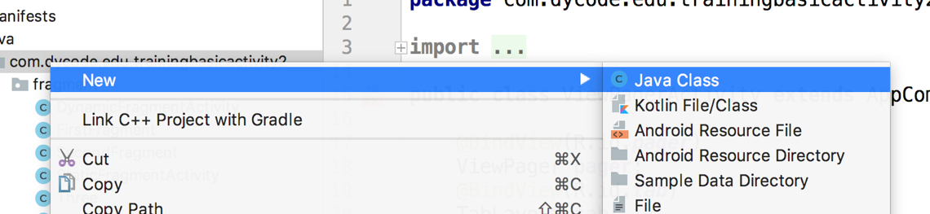

|  |
| --- |
| **public class** MainAdapter **extends** RecyclerView.Adapter<MainAdapter.MainViewHolder> {   **public** ArrayList<ActorsItem> **listActors** = **new** ArrayList<>();   @Override  **public** MainViewHolder onCreateViewHolder(ViewGroup parent, **int** viewType) {  LayoutInflater layoutInflater = LayoutInflater.*from*(parent.getContext());  View view = layoutInflater.inflate(R.layout.***item_actors***, parent, **false**);  **return new** MainViewHolder(view);  }    @Override  **public void** onBindViewHolder(**final** MainViewHolder holder, **final int** position) {  holder.**textName**.setText(**listActors**.get(position).getChildren());  holder.**textChildren**.setText(**listActors**.get(position).getName());   Glide.*with*(holder.**itemView**.getContext())  .load(**listActors**.get(position).getImage())  .into(holder.**imgProfile**);  }   @Override  **public int** getItemCount() {  **return listActors**.size();  }   **class** MainViewHolder **extends** RecyclerView.ViewHolder {  @BindView(R.id.***txt_name***)  TextView **textName**;  @BindView(R.id.***img_profile***)  CircleImageView **imgProfile**;  @BindView(R.id.***txt_children***)  TextView **textChildren**;   **public** MainViewHolder(View itemView) {  **super**(itemView);  ButterKnife.*bind*(**this**, itemView);   }  }  } |

* 1. **ActorsService.java**

Langkah selanjutnya adalah membuat sebuah interface. Di dalam interface ini berisi kumpulan service yang dibutuhkan oleh client (Android) dalam berkomunikasi dengan server



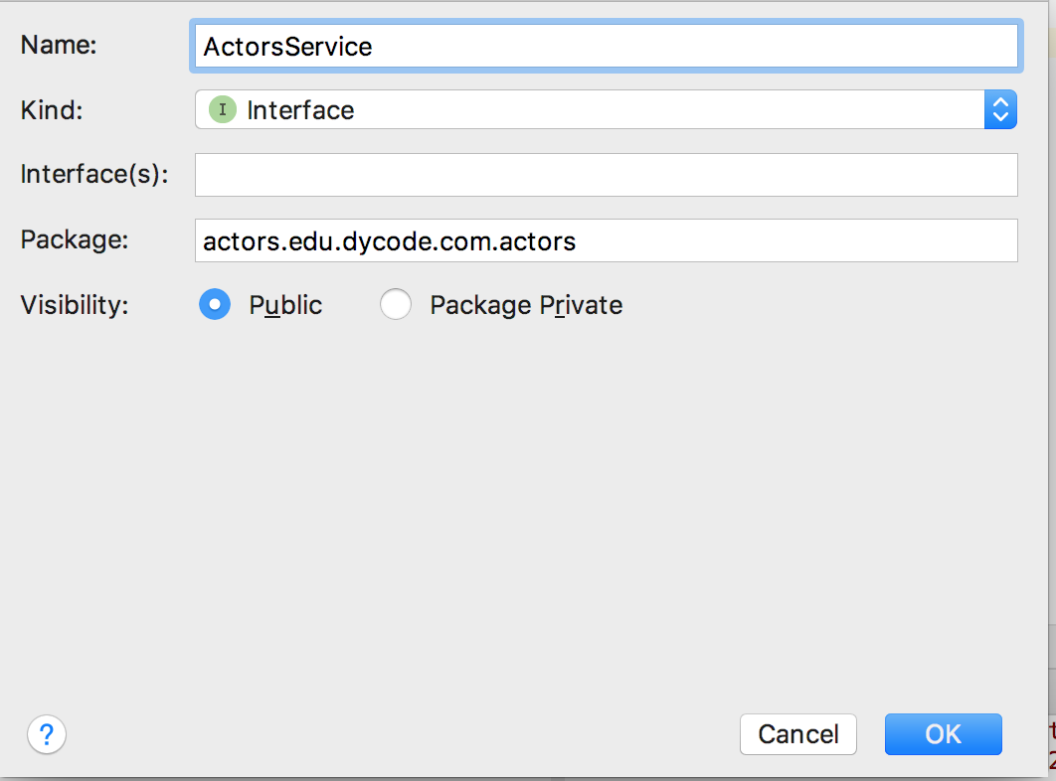

|  |
| --- |
| **public interface** ActorsService {   @GET(**"/JSONParsingTutorial/jsonActors"**)  Call<ActorsService> getActors(); } |

Retrofit ini menggunakan library OkHttp sebagai core networkingnya. Untuk menangani request di netwotk, harus disesuikan request method yang ada di protokol http. Protokol itu antara lain yaitu :

GET  
Method ini biasanya digunakan oleh klien untuk membaca data yang ada di server. Method ini tidak menambahkan data ke server.

POST  
Method ini biasanya digunakan klient untuk merequest penambahan data baru ( data yang sebelumnya tidak ada) di sisi server.

PUT  
Method ini biasanya digunakan untuk mengupdate data yang sudah ada di sisi server.

 DELETE  
Method ini biasanya digunakan untuk menghapus data yang sudah ada di sisi server.

* 1. **RestClient.java**

Selanjutnya kita buat class baru untuk object retrofit nya, dimana objek ini yang bertanggung jawab menambahkan baseUrl dan jenis converter yang digunakan. Kenapa harus ada converter dimunculkan di sini? server akan mengirimkan JSON Object sebagai bentuk respon nya. Ketika sudah sampai ke HP Android, maka Android tidak bisa membaca JSON, Android hanya bisa membaca data dalam format Java. Oleh karena itu diperlukan sebuah converter untuk merubah JSON menjadi java

|  |
| --- |
| **public class** Restclient {   **private static** ActorsService *service*;   **public static** ActorsService getActorsService(){  **if**(*service* == **null**){  String API_BASE_URL = **"http://microblogging.wingnity.com"**;  OkHttpClient.Builder httpClient = **new** OkHttpClient.Builder();  Retrofit.Builder builder =  **new** Retrofit.Builder()  .baseUrl(API_BASE_URL)  .addConverterFactory(  GsonConverterFactory.*create*()  );   Retrofit retrofit =  builder.client(httpClient.build()).build();   *service* = retrofit.create(ActorsService.**class**);  }  **return** *service*;  } } |

* 1. **MainActivity,java**

Dan yang terakhir kita tampilkan data-data nya di mainactivity

|  |
| --- |
| **public class** MainActivity **extends** AppCompatActivity {   @BindView(R.id.***list_actors***)  RecyclerView **listActors**;   MainAdapter **adapter**;  @Override  **protected void** onCreate(Bundle savedInstanceState) {  **super**.onCreate(savedInstanceState);  setContentView(R.layout.***activity_main***);  ButterKnife.*bind*(**this**);   **adapter** = **new** MainAdapter();  **listActors**.setLayoutManager(**new** LinearLayoutManager(**this**));  **listActors**.setAdapter(**adapter**);  **listActors**.addItemDecoration(**new** DividerItemDecoration(**this**, DividerItemDecoration.***VERTICAL***));  Restclient.*getActorsService*().getActors().enqueue(**new** Callback<ActorsResponse>() {  @Override  **public void** onResponse(Call<ActorsResponse> call, Response<ActorsResponse> response) {  **adapter**.**listActors**.addAll(response.body().getActors());  **adapter**.notifyDataSetChanged();  }   @Override  **public void** onFailure(Call<ActorsResponse> call, Throwable t) {  Toast.*makeText*(MainActivity.**this**, t.getMessage(), Toast.***LENGTH_SHORT***).show();  }  });  }   } |

* 1. Jika sudah silahkan running aplikasi nya

**MATERI 7**

**Membuat CRUD Data Siswa menggunakan**

**Room Persistence**

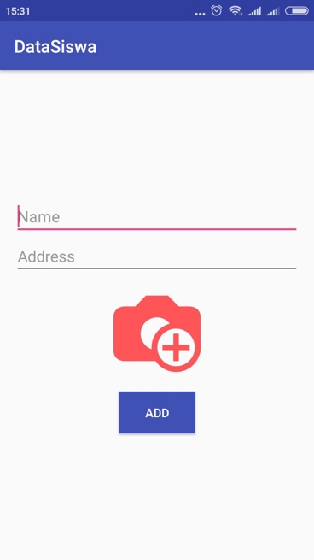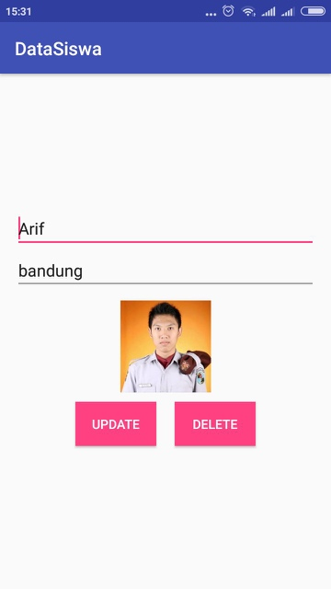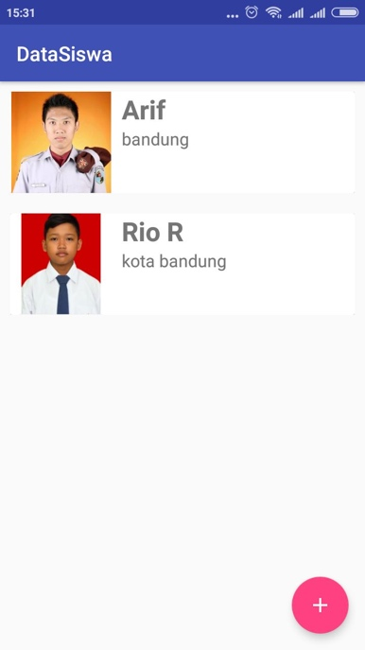

Kita akan membuat aplikasi data siswa , dan akan menggunakan beberapa library :

1. **Room Persistence** = untuk menyimpan data – data

Room atau Room Persistence Library adalah sebuah library yang berfungsi sebagai abstraction layer di atas [SQLite database](https://www.twoh.co/2013/01/12/tutorial-membuat-aplikasi-database-sqlite-android/) yang memungkinkan kita menggunakan SQLite dengan lebih mudah, efektif dan efisien

Perbedaan mendasar antara Room dan SQLite sebelumnya adalah

1. **sqlite** — Menggunakan SQLiteOpenHelper dan interface SQLite standar (DBHelper, dsb).
2. **room** — Full abstraction menggunakan Room library dan akses yang lebih efisien.

Pada prinsipnya Room dibagi menjadi tiga buah komponen utama, yaitu Database, Entity, dan DAO :

1. **Entity**merepresentasikan data pada sebuah tabel seperti di database pada umumnya, dibuat menggunakan annotation pada java data object. Setiap entity mempunya satu tabel sendiri.
2. **DAO**(Data Access Object) menggambarkan method2 yang mengakses database, termasuk methods standar seperti CRUD (Create, Read, Update, Delete). Menggunakan annotation untuk mengikat SQL query ke suatu method.
3. **Database**adalah holder class yang menggunakan annotation untuk menampilkan daftar dari entity2 yang ada dan juga database version. Kelas ini juga berisi daftar dari DAO yang ada.

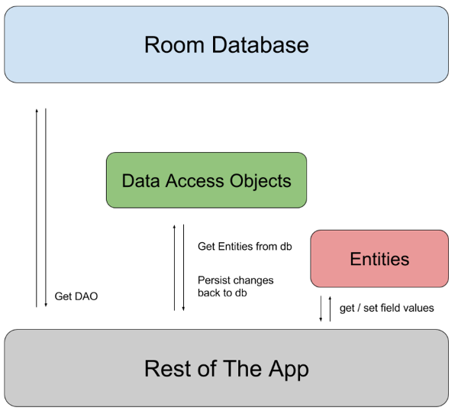

1. **Recyclerview & CardView** = Untuk menampilkan list data siswa

 RecyclerView adalah sebuah komponen tampilan (widget) yang lebih canggih ketimbang pendahulunya listview. Ia bersifat lebih fleksibel. RecyclerView memiliki kemampuan untuk menampilkan data secara efisien dalam jumlah yang besar. Terlebih jika Anda memiliki koleksi data dengan elemen yang mampu berubah-ubah sewaktu dijalankan (runtime).

Gambar di atas menerangkan beberapa komponen yang harus Anda ketahui sebelum menggunakan recyclerview.

1. **RecyclerView dan LayoutManager** : Komponen antarmuka yang bertugas untuk menampilkan data set yang dimiliki di dalamnya. Layoutmanager akan mengatur posisi tampilan data baik itu secara list (vertikal), grid (baris dan kolom) atau staggeredgrid (grid yang memiliki susunan tak seragam / tak beraturan)
2. **Adapter** : Komponen yang akan mengatur bagaimana menampilkan data set ke dalam **RecyclerView.**Di sinilah terjadi proses pengisian tampilan (**ViewInflate**) dari file layout xml untuk tiap elemen dari data yang sebelumnya terpasang *(bind)* ke dalam **RecyclerView**.
3. **Dataset** : Kumpulan data yang dimiliki dan ingin ditampilkan. Bisa berupa array, list maupun obyek map.
4. **Item** **Animator**  : Ini yang spesial. Kita bisa pasang animasi untuk tiap item di dalamnya. Contoh animasi yang umum seperti penambahan (*add*) dan penghapusan (*removal*) item. Kita akan mempelajari hal ini pada materi terpisah.
   1. Buat sebuah project baru
   2. Isilah dengan parameter sebagai berikut

|  |  |
| --- | --- |
| Project Name | DataSiswa |
| Package Name | com.dycode.edu.datasiswa |
| Min SDK | 19 |

1. Selanjutnya yaitu kita harus menambahkan library untuk kebutuhan aplikasi kita
2. Buka build.gradle(Module: app) dan di dependencies tambahkan :

|  |
| --- |
| *//1. add recyclerview*  implementation **'com.android.support:recyclerview-v7:27.1.1'**  *//2. add room* implementation **'android.arch.persistence.room:runtime:1.0.0'** annotationProcessor **"android.arch.persistence.room:compiler:1.0.0"** *//3. Add material design* implementation **'com.android.support:design:27.1.1'** *//4. Add CardView* implementation **'com.android.support:cardview-v7:27.1.1'** *//5. Add ImagePicker*implementation **'com.github.nguyenhoanglam:ImagePicker:1.3.0'**  *//6. Add Glide for image*implementation **'com.github.bumptech.glide:glide:4.7.1'** annotationProcessor **'com.github.bumptech.glide:compiler:4.7.1'**  *//7. Add butterknife* implementation **'com.jakewharton:butterknife:8.8.1'** annotationProcessor **'com.jakewharton:butterknife-compiler:8.8.1'** |

1. Buka build.gradle(project..) dan tambahkan repositori nya sehingga menjadi seperti ini

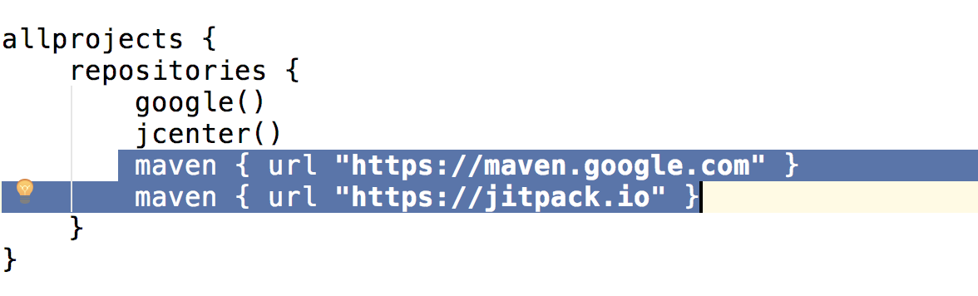

1. Jika sudah , **sync now** project nya yang berada di kanan atas
2. Kemudian buat beberapa class baru dengan nama **SiswaModel** dan tambahkan code berikut,

Class ini untuk Entity Room Database nya

|  |
| --- |
| @Entity **public class** SiswaModel **implements** Parcelable {   @PrimaryKey(autoGenerate = **true**)  **private int id**;   @ColumnInfo(name = **"name"**)  String **name**;   @ColumnInfo(name = **"address"**)  String **address**;   @ColumnInfo(name = **"path_picture"**)  String **pathPicture**;   **public** SiswaModel() {  }   **protected** SiswaModel(Parcel in) {  **id** = in.readInt();  **name** = in.readString();  **address** = in.readString();  **pathPicture** = in.readString();  }   **public static final** Creator<SiswaModel> ***CREATOR*** = **new** Creator<SiswaModel>() {  @Override  **public** SiswaModel createFromParcel(Parcel in) {  **return new** SiswaModel(in);  }   @Override  **public** SiswaModel[] newArray(**int** size) {  **return new** SiswaModel[size];  }  };   **public int** getId() {  **return id**;  }   **public void** setId(**int** id) {  **this**.**id** = id;  }   **public** String getName() {  **return name**;  }   **public void** setName(String name) {  **this**.**name** = name;  }   **public** String getAddress() {  **return address**;  }   **public void** setAddress(String address) {  **this**.**address** = address;  }   **public** String getPathPicture() {  **return pathPicture**;  }   **public void** setPathPicture(String pathPicture) {  **this**.**pathPicture** = pathPicture;  }   @Override  **public int** describeContents() {  **return** 0;  }   @Override  **public void** writeToParcel(Parcel parcel, **int** i) {  parcel.writeInt(**id**);  parcel.writeString(**name**);  parcel.writeString(**address**);  parcel.writeString(**pathPicture**);  } } |

1. Kita buat class baru lagi dengan **SiswaDao,** class ini berisi perintah-perintah query ke database

|  |
| --- |
| @Dao **public interface** SiswaDao {   @Query(**"SELECT * FROM SiswaModel"**)  List<SiswaModel> getAll();   @Insert(onConflict = OnConflictStrategy.***REPLACE***)  **void** insertAll(SiswaModel siswaModel);   @Delete  **public void** deleteUsers(SiswaModel siswaModel);   @Update  **public void** update(SiswaModel siswaModel);  } |

1. AppDatabase.java

Class ini untuk menampilkan entity-entity dan version database nya

|  |
| --- |
| @Database(entities = {SiswaModel.**class**}, version = 1) **public abstract class** AppDatabase **extends** RoomDatabase {  **public abstract** SiswaDao userDao(); } |

1. MyApp.java

Class ini untuk inisialisasi database Room

|  |
| --- |
| **public class** MyApp **extends** Application {   **public static** AppDatabase *db*;   @Override  **public void** onCreate() {  **super**.onCreate();  *db* = Room.*databaseBuilder*(getApplicationContext(),  AppDatabase.**class**,**"siswa.db"**).allowMainThreadQueries().build();  }  } |

1. Setelah selesai, buka AndroidManifest, dan tambahkan properties name yang value nya mengambil dari class MyApp

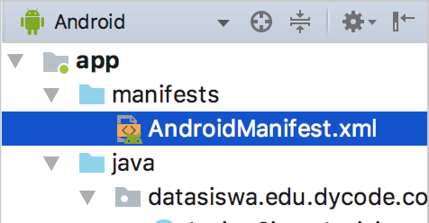

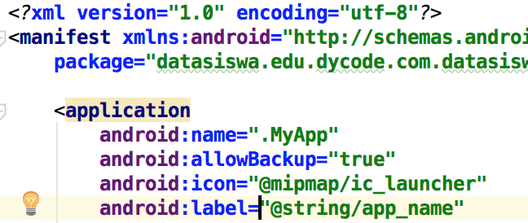

1. Buat layout baru dengan nama siswa_item, layout ini berfungsi untuk menampilkan isi dari list yang ada di database, cara bikin layout baru adalah **klik kanan di layout -> New -> layout resource file**

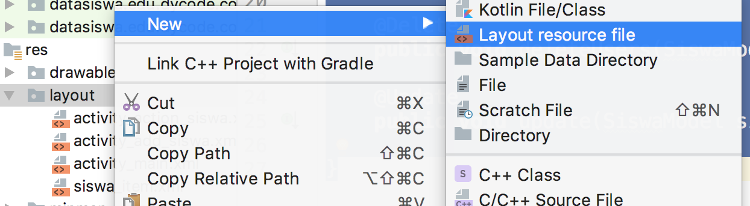

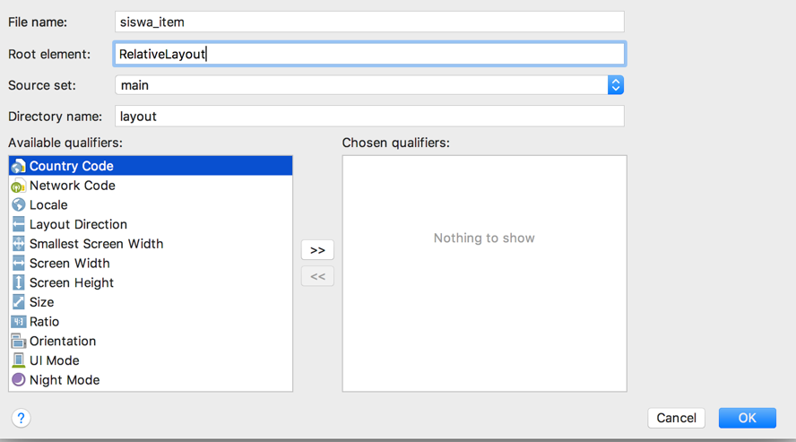

Kemudian tambahkan code xml berikut

|  |
| --- |
| **siswa_item.xml** |
| *<?***xml version="1.0" encoding="utf-8"***?>* <**RelativeLayout xmlns:android="http://schemas.android.com/apk/res/android"  android:layout_width="match_parent"  android:padding="10dp"  android:layout_height="wrap_content"**>   <**android.support.v7.widget.CardView  android:layout_width="match_parent"  android:layout_height="wrap_content"**>   <**RelativeLayout  android:layout_width="match_parent"  android:layout_height="wrap_content"**>   <**ImageView  android:layout_width="100dp"  android:id="@+id/img_profile"  android:src="@mipmap/ic_launcher"  android:layout_height="100dp"** />   <**TextView  android:layout_width="wrap_content"  android:layout_height="wrap_content"  android:id="@+id/txt_name"  android:layout_marginLeft="10dp"  android:textSize="26sp"  android:textStyle="bold"  android:layout_toRightOf="@id/img_profile"  android:text="Name"**/>   <**TextView  android:layout_width="wrap_content"  android:text="Address"  android:id="@+id/txt_address"  android:layout_toRightOf="@id/img_profile"  android:layout_height="wrap_content"  android:layout_marginLeft="10dp"  android:textSize="17sp"  android:layout_below="@id/txt_name"**/>   </**RelativeLayout**>  </**android.support.v7.widget.CardView**> </**RelativeLayout**> |

1. **MainAdapter.java**

Class ini untuk menampilkan data set ke RecyclerView

|  |
| --- |
| **public class** MainAdapter **extends** RecyclerView.Adapter<MainAdapter.ViewHolder> {    **private** Context **mContext**;  **public static final** String ***EXTRA_SISWA*** = **"EXTRA_MEMBER"**;  **public** List<SiswaModel> **arrayList** = **new** ArrayList<>();    **public** MainAdapter(Context mContext, List<SiswaModel> albumList) {  **this**.**mContext** = mContext;  **this**.**arrayList** = albumList;  }   @NonNull  @Override  **public** ViewHolder onCreateViewHolder(@NonNull ViewGroup parent, **int** viewType) {  LayoutInflater layoutInflater = LayoutInflater.*from*(parent.getContext());  View view = layoutInflater.inflate(R.layout.***siswa_item***, parent, **false**);  **return new** ViewHolder(view);  }   @Override  **public void** onBindViewHolder(@NonNull **final** ViewHolder holder, **final int** position) {  **final** SiswaModel siswa = **arrayList**.get(position);  holder.**textName**.setText(siswa.**name**);  holder.**textAddress**.setText(siswa.**address**);  //untuk menampilkan gambar menggunakan glide  Glide.*with*(holder.**itemView**.getContext())  .load(siswa.**pathPicture**)  .into(holder.**imgProfile**);   holder.**itemView**.setOnClickListener(**new** View.OnClickListener() {  @Override  **public void** onClick(View view) {  Intent intent = **new** Intent(holder.**itemView**.getContext(), ActionSiswaActivity.**class**);  intent.putExtra(***EXTRA_SISWA***, **arrayList**.get(position));  holder.**itemView**.getContext().startActivity(intent);  }  });   }   @Override  **public int** getItemCount() {  **return arrayList**.size();  }   **class** ViewHolder **extends** RecyclerView.ViewHolder{   @BindView(R.id.***txt_name***)  TextView **textName**;  @BindView(R.id.***img_profile***)  ImageView **imgProfile**;  @BindView(R.id.***txt_address***)  TextView **textAddress**;    **public** ViewHolder(View itemView) {  **super**(itemView);  ButterKnife.*bind*(**this**, itemView);  }  } } |

*Note – pada ActionSiswaActivity.java akan terjadi error karena kita belum menambahkan activity tersebut

1. Buka **activity_main.xml** yang berada di folder layout dan ubah code nya menjadi seperti ini

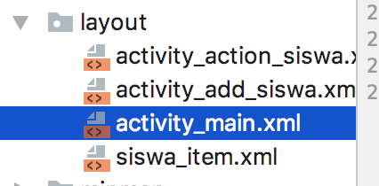

|  |
| --- |
| *<?***xml version="1.0" encoding="utf-8"***?>* <**RelativeLayout xmlns:android="http://schemas.android.com/apk/res/android"  xmlns:app="http://schemas.android.com/apk/res-auto"  xmlns:tools="http://schemas.android.com/tools"  android:layout_width="match_parent"  android:layout_height="match_parent"  tools:context=".MainActivity"**>    <**android.support.v7.widget.RecyclerView  android:layout_width="match_parent"  android:layout_height="match_parent"  android:id="@+id/recyclerView"**>   </**android.support.v7.widget.RecyclerView**>   <**android.support.design.widget.FloatingActionButton  android:layout_width="wrap_content"  android:layout_height="wrap_content"  android:layout_margin="16dp"  android:id="@+id/fab"  android:src="@drawable/ic_add_white_24dp"  android:layout_alignParentBottom="true"  android:layout_alignParentRight="true"**/> </**RelativeLayout**> |

1. Kemudian buka **MainActivity.java** untuk menampilkan semua data-data mahasiswa, disini kita menggunakan butterknife untuk binding ke view, silahkan generate butterknife nya seperti cara yang pernah disampaikan di materi sebelum nya,

|  |
| --- |
| **public class** MainActivity **extends** AppCompatActivity {   @BindView(R.id.***recyclerView***)  RecyclerView **recyclerView**;  @BindView(R.id.***fab***)  FloatingActionButton **fab**;   List<SiswaModel> **lisSiswaModel** = **new** ArrayList<>();   @Override  **protected void** onCreate(Bundle savedInstanceState) {  **super**.onCreate(savedInstanceState);  setContentView(R.layout.***activity_main***);  ButterKnife.*bind*(**this**);   *//get data from db* **lisSiswaModel** = MyApp.*db*.userDao().getAll();   **recyclerView**.setLayoutManager(**new** LinearLayoutManager(**this**));  MainAdapter adapter = **new** MainAdapter(**this**, **lisSiswaModel**);  **recyclerView**.setAdapter(adapter);    }   @OnClick(R.id.***fab***)  **public void** onViewClicked() {  startActivity(**new** Intent(**this**,AddSiswaActivity.**class**));  } } |

1. **Add Siswa**

Setelah selesai , kita buat Activity baru untuk menambahkan data siswa ke database, nama activity nya adalah AddSiswaActivity

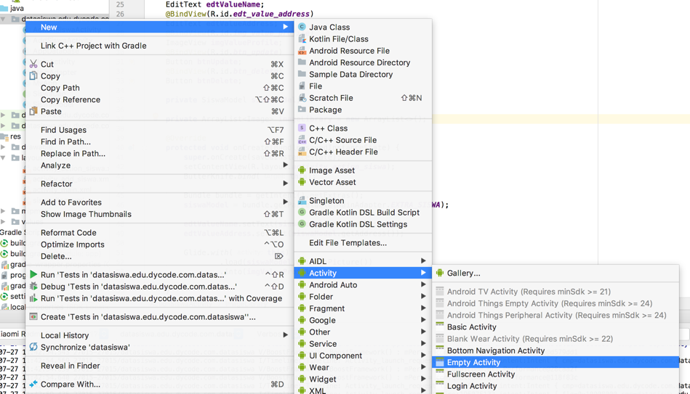

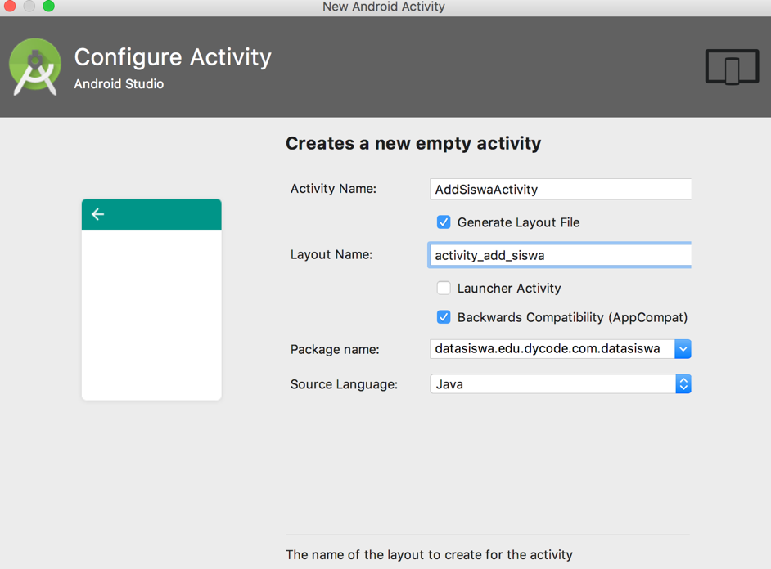

1. Buka layout **activity_add_siswa.xml** dan kita ubah layout nya menjadi seperti gambar dibawah

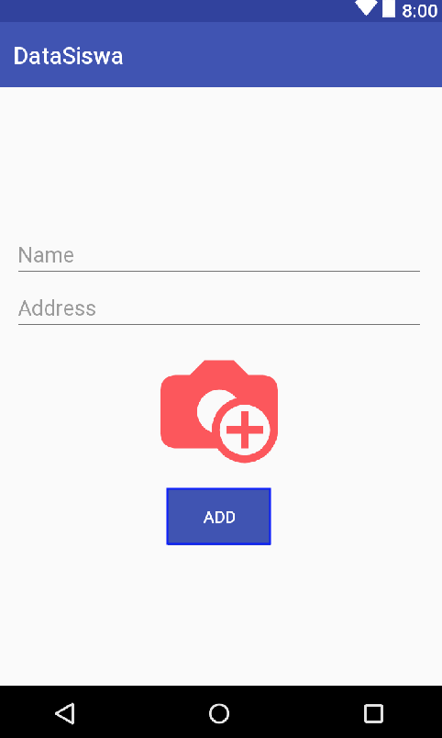

*Note :

- Untuk gambar camera, silahkan cari di google gambar nya dan download,

Setelah selesai copy gambar nya dan paste di folder drawable

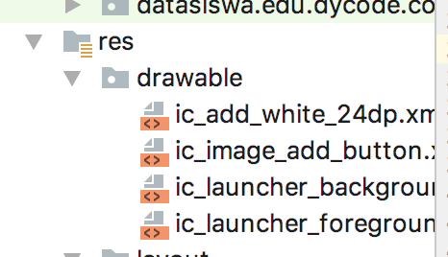

* + - Untuk nama file nya **tidak boleh** ada huruf besar, ada angka dan spasi

|  |
| --- |
| *<?***xml version="1.0" encoding="utf-8"***?>* <**RelativeLayout xmlns:android="http://schemas.android.com/apk/res/android"  xmlns:app="http://schemas.android.com/apk/res-auto"  xmlns:tools="http://schemas.android.com/tools"  android:layout_width="match_parent"  android:padding="16dp"  android:gravity="center"  android:layout_height="match_parent"  tools:context=".AddSiswaActivity"**>    <**EditText  android:layout_width="match_parent"  android:layout_height="wrap_content"  android:hint="Name"  android:id="@+id/edt_name"**/>   <**EditText  android:layout_width="match_parent"  android:layout_height="wrap_content"  android:hint="Address"  android:id="@+id/edt_address"  android:layout_below="@id/edt_name"**/>   <**ImageView  android:layout_width="100dp"  android:layout_height="100dp"  android:layout_below="@id/edt_address"  android:layout_centerHorizontal="true"  android:layout_marginTop="16dp"  android:id="@+id/img_add_profile"  android:src="@drawable/ic_image_add_button"**/>    <**Button  android:layout_width="wrap_content"  android:layout_height="wrap_content"  android:text="Add"  android:id="@+id/btn_add"  android:layout_marginTop="16dp"  android:background="@color/colorPrimary"  android:textColor="#fff"  android:layout_below="@id/img_add_profile"  android:layout_centerHorizontal="true"**/>   </**RelativeLayout**> |

1. AddSiswaActivity.java

|  |
| --- |
| **public class** AddSiswaActivity **extends** AppCompatActivity {   @BindView(R.id.***edt_name***)  EditText **edtName**;  @BindView(R.id.***edt_address***)  EditText **edtAddress**;  @BindView(R.id.***img_add_profile***)  ImageView **imgAddProfile**;  @BindView(R.id.***btn_add***)  Button **btnAdd**;  **private** SiswaModel **mSiswaModel**;  //untuk class image nya diambil dari class library nguyenHoanglam, bukan dari android media  **private** ArrayList<Image> **imageLibrary** = **new** ArrayList<>();   @Override  **protected void** onCreate(Bundle savedInstanceState) {  **super**.onCreate(savedInstanceState);  setContentView(R.layout.***activity_add_siswa***);  ButterKnife.*bind*(**this**);   }   @OnClick(R.id.***img_add_profile***)  **public void** onViewClickedImage() {  ImagePicker.*with*(**this**)  .setFolderMode(**true**)  .setMaxSize(10)  .setMultipleMode(**false**)  .setCameraOnly(**false**)  .setFolderTitle(**"Albums"**)  .setSelectedImages(**imageLibrary**)  .setAlwaysShowDoneButton(**true**)  .setKeepScreenOn(**true**)  .start();  }   @Override  **protected void** onActivityResult(**int** requestCode, **int** resultCode, Intent data) {  **super**.onActivityResult(requestCode, resultCode, data);  **if** (data!=**null**){  **imageLibrary** = data.getParcelableArrayListExtra(Config.***EXTRA_IMAGES***);   Glide.*with*(**this**)  .load(**imageLibrary**.get(0).getPath()).into(**imgAddProfile**);  }  }    @OnClick(R.id.***btn_add***)  **public void** onViewClicked() {  **if** (!**edtName**.getText().toString().isEmpty()  && !**edtAddress**.getText().toString().isEmpty()  && !**imageLibrary**.isEmpty()) {   **mSiswaModel** = **new** SiswaModel();   **mSiswaModel**.setName(**edtName**.getText().toString());  **mSiswaModel**.setAddress(**edtAddress**.getText().toString());  **mSiswaModel**.setPathPicture(**imageLibrary**.get(0).getPath().toString());  MyApp.*db*.userDao().insertAll(**mSiswaModel**);   Intent intent = **new** Intent(**new** Intent(**this**, MainActivity.**class**));  intent.addFlags(Intent.***FLAG_ACTIVITY_NEW_TASK***);  intent.addFlags(Intent.***FLAG_ACTIVITY_CLEAR_TASK***);  startActivity(intent);   }  } } |

1. Update dan Delete

Langkah terakhir yaitu kita akan memanipulasi data -data nya (update & delete)

Buat activity baru dengan nama **ActionSiswaActivity**

1. Buka action_siswa_activity.xml

|  |
| --- |
| *<?***xml version="1.0" encoding="utf-8"***?>* <**LinearLayout xmlns:android="http://schemas.android.com/apk/res/android"  xmlns:app="http://schemas.android.com/apk/res-auto"  xmlns:tools="http://schemas.android.com/tools"  android:layout_width="match_parent"  android:layout_height="match_parent"  android:gravity="center"  android:padding="16dp"  android:orientation="vertical"**>   <**EditText  android:layout_width="match_parent"  android:id="@+id/edt_value_name"  android:layout_height="wrap_content"** />   <**EditText  android:layout_width="match_parent"  android:layout_height="wrap_content"  android:id="@+id/edt_value_address"**/>    <**ImageView  android:layout_width="100dp"  android:layout_marginTop="10dp"  android:id="@+id/img_value_profile"  android:layout_height="100dp"** />   <**LinearLayout  android:layout_width="match_parent"  android:gravity="center"   android:layout_height="wrap_content"  android:orientation="horizontal"**>  <**Button  android:layout_width="wrap_content"  android:id="@+id/btn_update"  android:layout_margin="10dp"  android:textColor="#fff"  android:background="@color/colorAccent"  android:layout_height="wrap_content"  android:text="update"**/>   <**Button  android:layout_width="wrap_content"  android:layout_margin="10dp"  android:textColor="#fff"  android:background="@color/colorAccent"  android:id="@+id/btn_delete"  android:layout_height="wrap_content"  android:text="delete"**/>  </**LinearLayout**> </**LinearLayout**> |

1. **ActionSiswaActivity.java**

|  |
| --- |
| **public class** ActionSiswaActivity **extends** AppCompatActivity {  @BindView(R.id.***edt_value_name***)  EditText **edtValueName**;  @BindView(R.id.***edt_value_address***)  EditText **edtValueAddress**;  @BindView(R.id.***img_value_profile***)  ImageView **imgValueProfile**;  @BindView(R.id.***btn_update***)  Button **btnUpdate**;  @BindView(R.id.***btn_delete***)  Button **btnDelete**;  **private** SiswaModel **siswaModel**;  **private** ArrayList<Image> **imageLibrary** = **new** ArrayList<>();  @Override  **protected void** onCreate(Bundle savedInstanceState) {  **super**.onCreate(savedInstanceState);  setContentView(R.layout.***activity_action_siswa***);  ButterKnife.*bind*(**this**);   Bundle bundle = getIntent().getExtras();  **siswaModel** = bundle.getParcelable(MainAdapter.***EXTRA_SISWA***);   **edtValueName**.setText(**siswaModel**.getName());  **edtValueAddress**.setText(**siswaModel**.getAddress());   Glide.*with*(**this**)  .load(**siswaModel**.getPathPicture())  .into(**imgValueProfile**);   }  @OnClick(R.id.***img_value_profile***)  **public void** onImgValueProfileClicked() {  ImagePicker.*with*(**this**)  .setFolderMode(**true**)  .setMaxSize(10)  .setMultipleMode(**false**)  .setCameraOnly(**false**)  .setFolderTitle(**"Albums"**)  .setSelectedImages(**imageLibrary**)  .setAlwaysShowDoneButton(**true**)  .setKeepScreenOn(**true**)  .start();  }  @Override  **protected void** onActivityResult(**int** requestCode, **int** resultCode, Intent data) {  **super**.onActivityResult(requestCode, resultCode, data);  **if** (data != **null**) {  **imageLibrary** = data.getParcelableArrayListExtra(Config.***EXTRA_IMAGES***);   **siswaModel**.setPathPicture(**imageLibrary**.get(0).getPath());   Glide.*with*(**this**)  .load(**imageLibrary**.get(0).getPath()).into(**imgValueProfile**);  }  }    @OnClick(R.id.***btn_update***)  **public void** onBtnUpdateClicked() {  **siswaModel**.setName(**edtValueName**.getText().toString());  **siswaModel**.setAddress(**edtValueAddress**.getText().toString());  **siswaModel**.setPathPicture(**siswaModel**.getPathPicture());   MyApp.*db*.userDao().update(**siswaModel**);   startActivity(**new** Intent(**this**, MainActivity.**class**));  Intent intent = **new** Intent(**new** Intent(**this**, MainActivity.**class**));  intent.addFlags(Intent.***FLAG_ACTIVITY_CLEAR_TASK***);  intent.addFlags(Intent.***FLAG_ACTIVITY_NEW_TASK***);  startActivity(intent);  }  @OnClick(R.id.***btn_delete***)  **public void** onBtnDeleteClicked() {  MyApp.*db*.userDao().deleteUsers(**siswaModel**);  startActivity(**new** Intent(**this**, MainActivity.**class**));  finish();   } } |

Jika sudah, buka kembali class **MainAdapter**, di class ini ActionSiswaActivity nya belum kita import, cara import nya adalah dengan cara pindahkan cursor nya ke ActionSiswaActivity, lalu tekan **Alt+enter** untuk import .

Jika sudah silahkan running aplikasi nya

**MATERI 8**

**Firebase**



Firebase merupakan salah satu MBaaS (Mobile Backend as a Service) yang sangat berguna untuk melakukan pengembangan aplikasi tanpa harus memikirkan proses pembuatan aplikasi servernya. Dengan firebase, Anda bisa membuat aplikasi mobile dengan proses yang lebih cepat karena, untuk permasalahan seperti database, authentication login, cloud messaging, dan lainnya sudah diatur oleh si Firebase sendiri

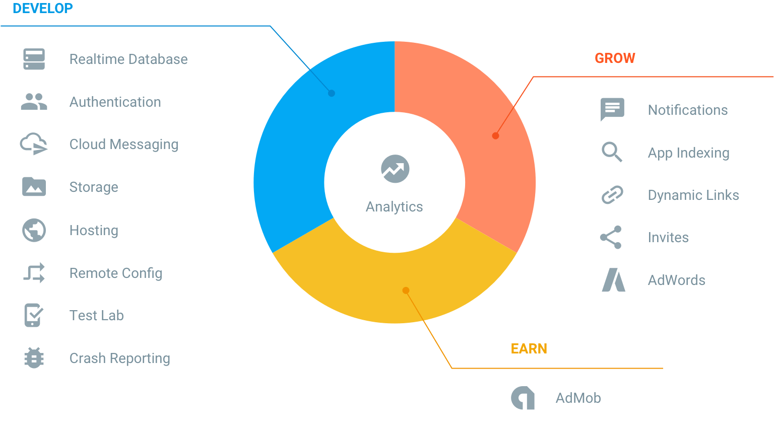

Kita akan coba 2 fitur dari firebase nya yaitu **Authentication** dan **Cloud messaging**

* 1. **Firebase authentication**

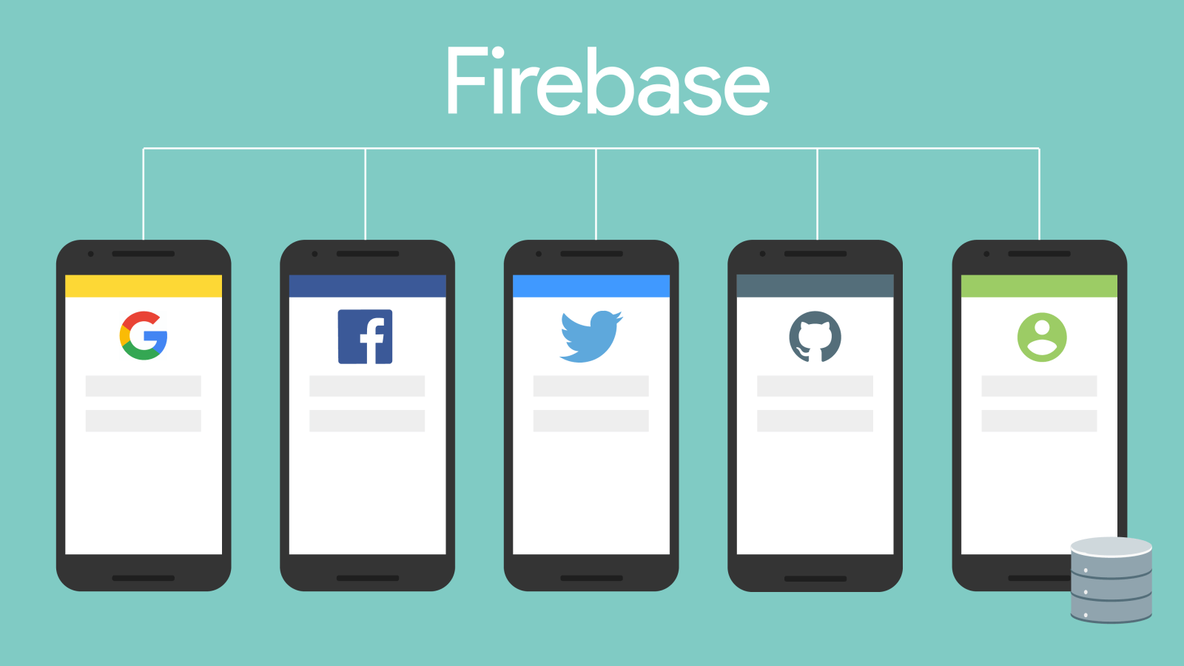

adalah layanan yang diberikan oleh Firebase untuk fungsi user membership. Fitur-fitur yang diberikan adalah register / login dengan beberapa metode :  
– Alamat email dan password.  
– Akun Google.  
– Akun Facebook.  
– Akun Twitter.  
– Akun GitHub.  
– Akun Anonymous.

Fitur yang menarik adalah fitur login dengan akun anonymous. Contohnya adalah user bisa melakukan login secara sementara ketika melihat-lihat barang di aplikasi online shop kita. Nah ketika user ingin melakukan pembelian, maka user tersebut diharuskan untuk login dengan salah satu metode yang didukung Firebase (email-password, Google, Facebook, Twitter, GitHub). Setelah user tersebut login, kita bisa mengumpulkan data-data yang dilihat oleh user tersebut ketika masih menggunakan akun anonymous, kemudian menggabungkannya dengan user yang sekarang telah login dengan salah satu metode login yang dipilih.

* 1. **Firebase Cloud Messaging**

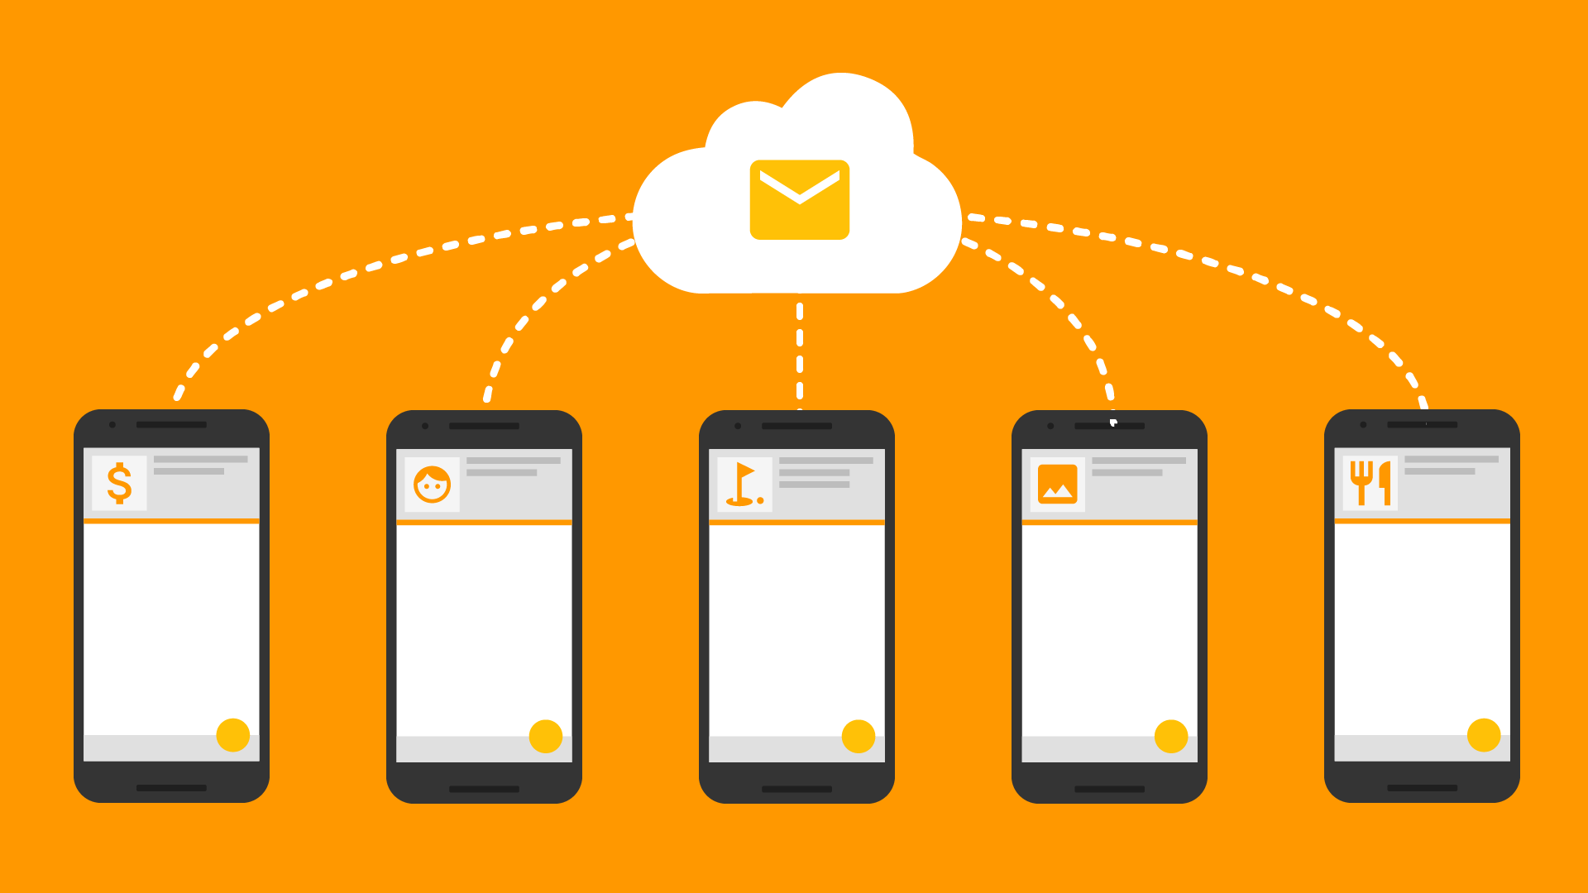

FCM merupakan transformasi dari GCM (Google Cloud Messaging) dengan berbagai pengembangan yang lebih powerful. Bagaimana cara kerja dari FCM tersebut? FCM memiliki 2 komponen utama untuk mengirim dan menerima pesan.

* + - Firebase Cloud Functions atau server aplikasi untuk menyiapkan, menargetkan, dan mengirim pesan.
    - Sebuah aplikasi klien (Android, iOS, atau Web) untuk menerima pesan.

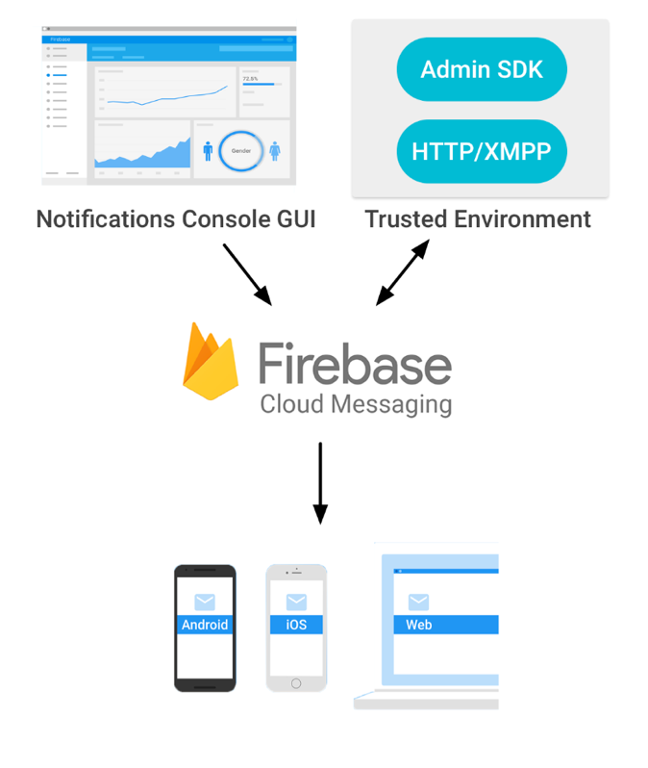

Anda bisa mengirim pesan melalui [Admin SDK](https://firebase.google.com/docs/cloud-messaging/admin/?authuser=0) atau melalui [HTTP & XMPP APIs](https://firebase.google.com/docs/cloud-messaging/server?authuser=0). Anda juga bisa menggunakan [Notification composer](https://console.firebase.google.com/u/0/project/_/notification/compose) dari Firebase dengan fitur target yang lebih lengkap serta fitur analytics yang bisa digunakan untuk memantau status dari pesan yang dikirimkan

**LATIHAN**

1. Buat sebuah project baru
2. Isilah dengan parameter sebagai berikut

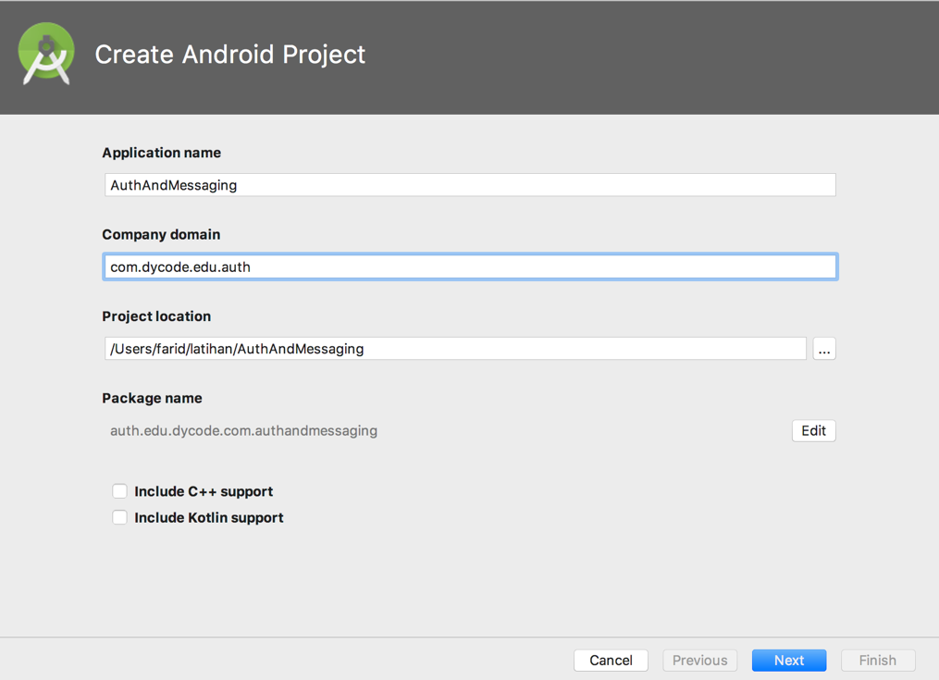

|  |  |
| --- | --- |
| Project Name | AuthAndmessaging |
| Package Name | com.dycode.edu.datasiswa |
| Min SDK | 19 |

1. Kemudian buka website firebase nya di [**https://firebase.google.com/**](https://firebase.google.com/)lalu pilih get started

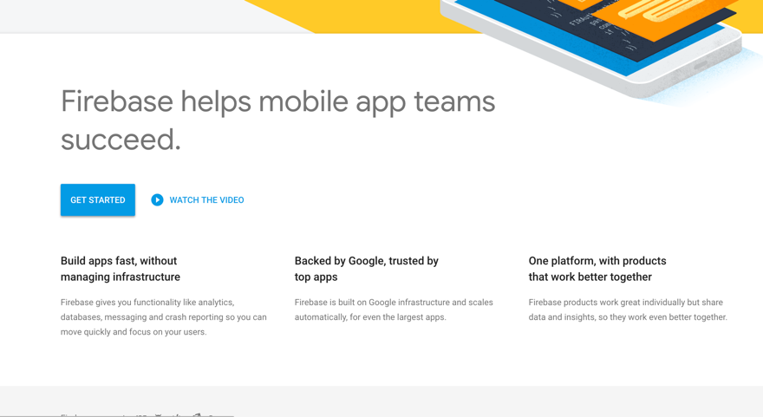

1. Add project dan tulis nama project nya dengan nama **AuthAndMessaging,** kemudian create project

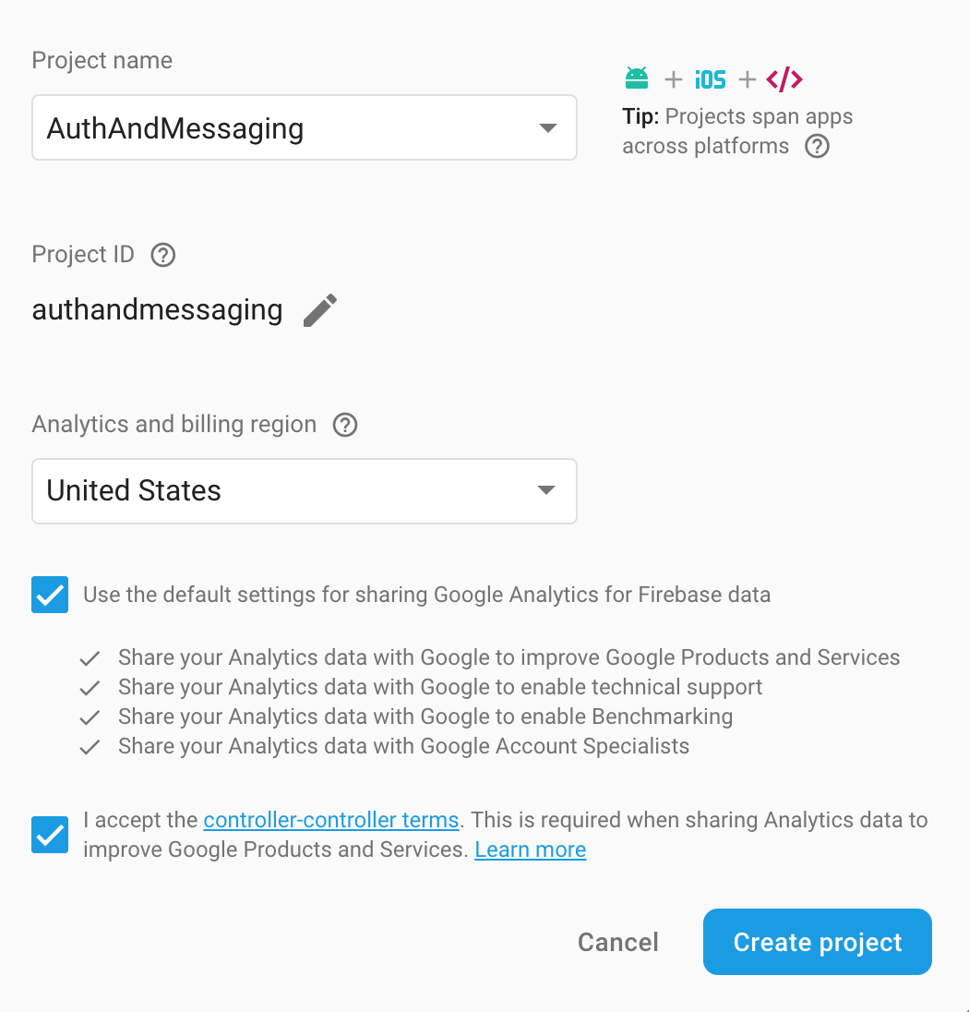

1. Kalau sudah maka akan muncul tampilan seperti ini, dan kita pilih **“Add firebase to your android app”**

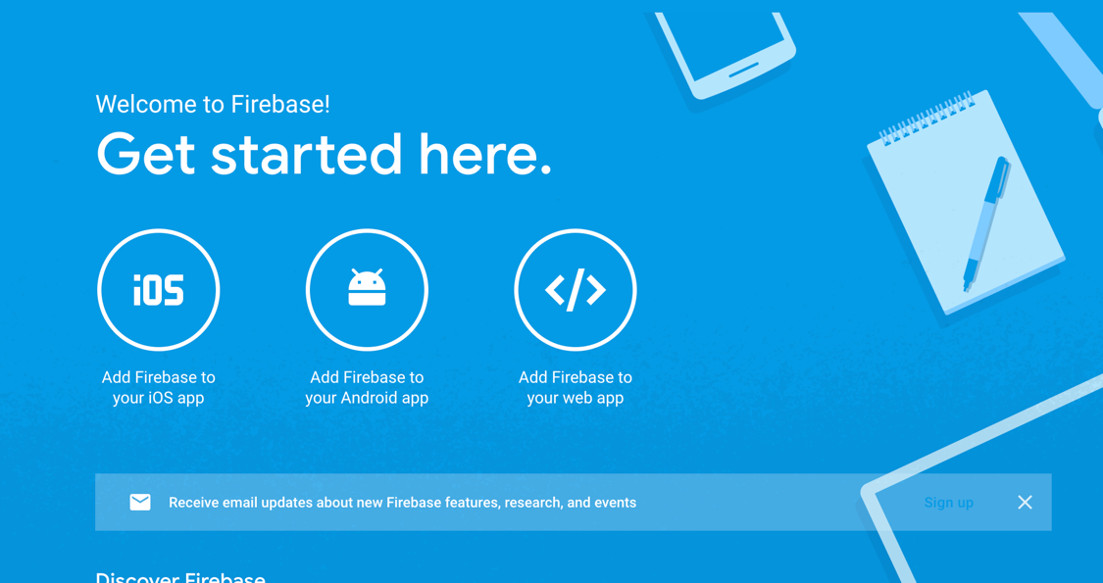

1. Kemudian kita isi field-field dibawah ini

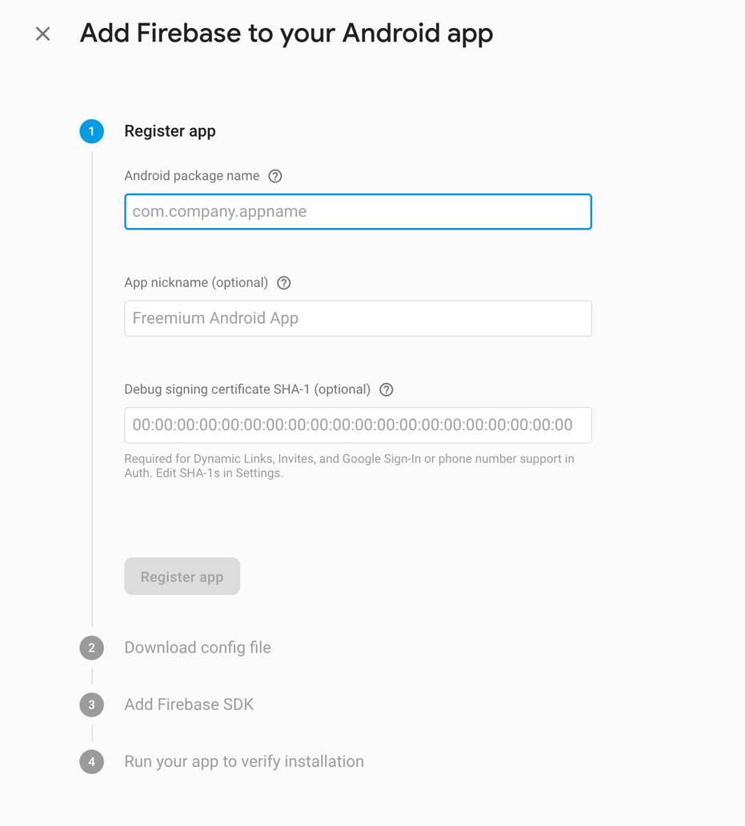

* + - **Package name** bisa kita dapatkan di project kita di file manifest

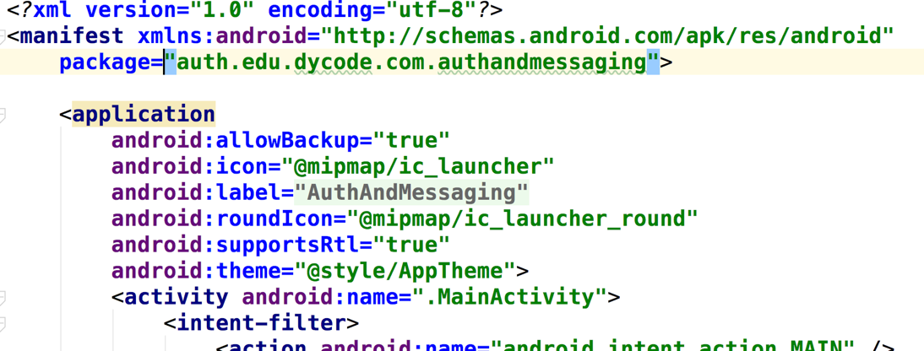

|  |
| --- |
| **package="auth.edu.dycode.com.authandmessaging"** |

* + - SHA 1 Bisa kita dapatkan dengan cara buka gradle yang ada di sebelah kanan

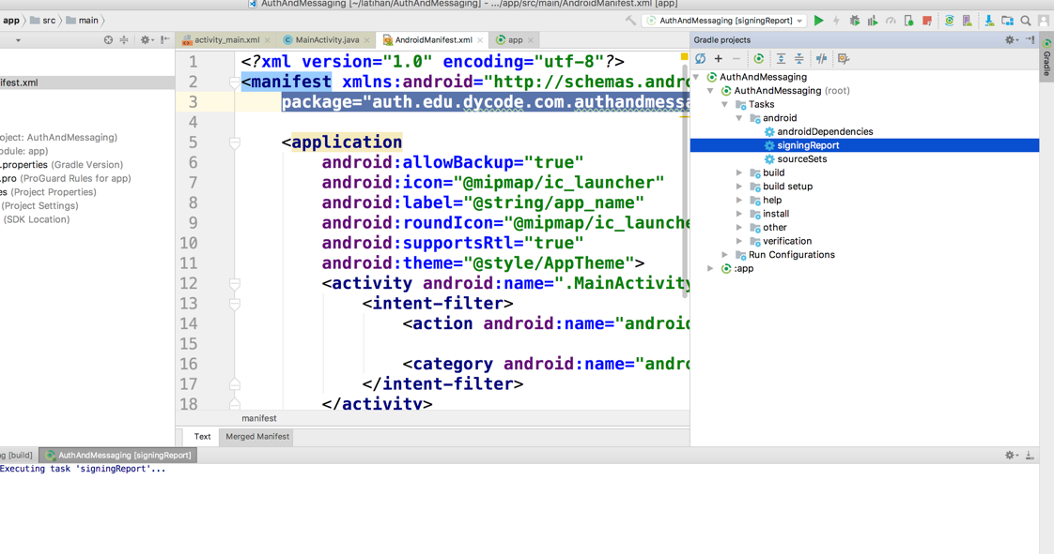

Lalu buka folder **Tasks->android->klik SigningReport,**

Tunggu sebentar kalau sudah beres maka akan tampil seperti ini, dan copy kan SHA 1 nya

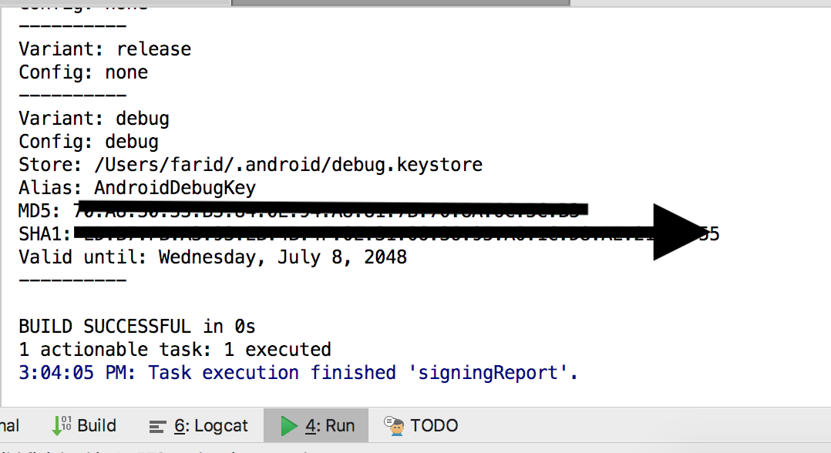

1. Buka lagi web firebase nya dan masukan field-field yang isinya sudah kita dapatkan sehingga menjadi seperti berikut

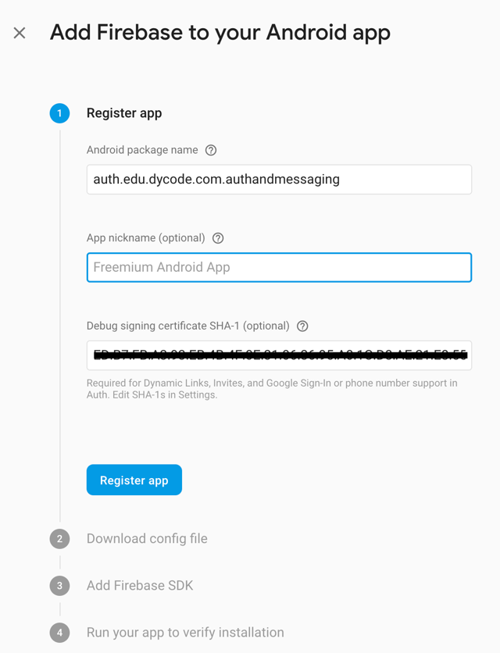

1. Kemudian register app dan download file google-service.json

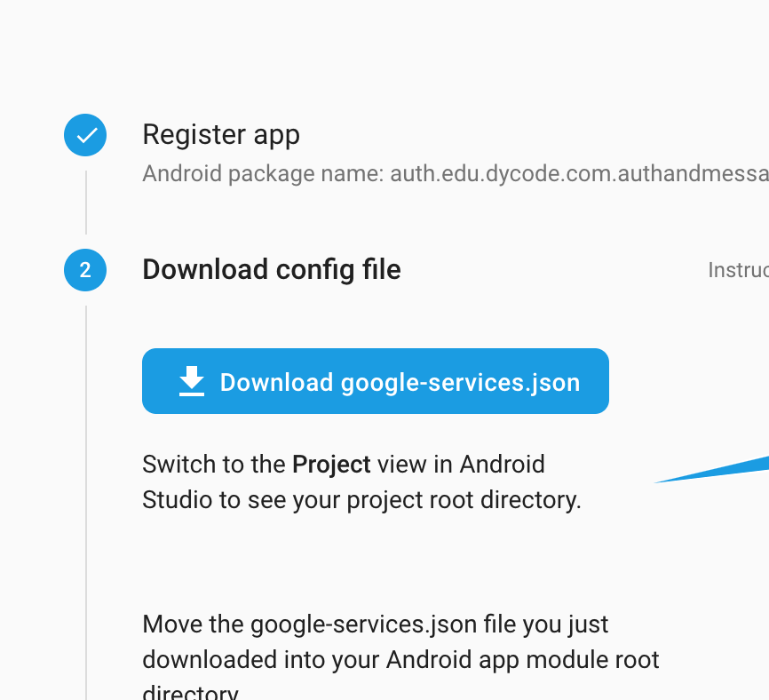

1. Hasil download nya disimpan di lokasi project kita di folder **app**

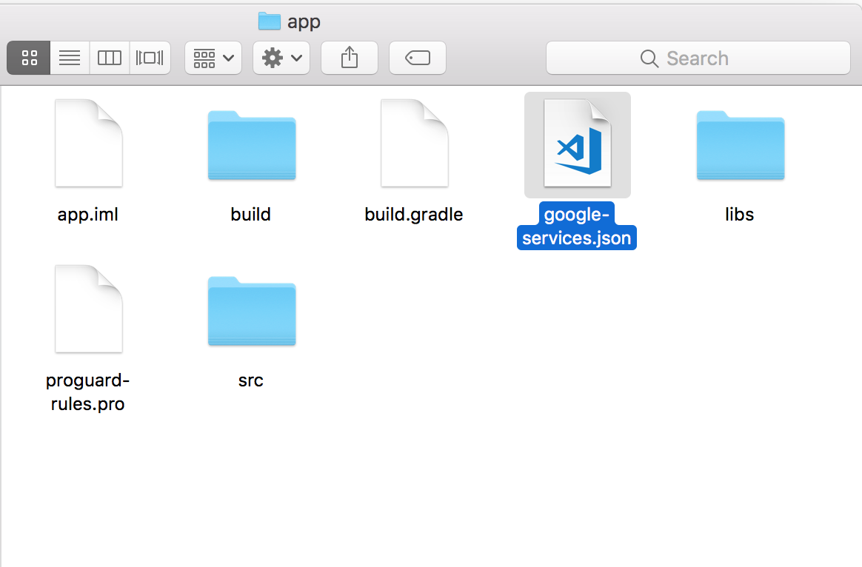

1. Tambahkan firebase SDK ke project kita, setelah ditambahkan lalu pilih next

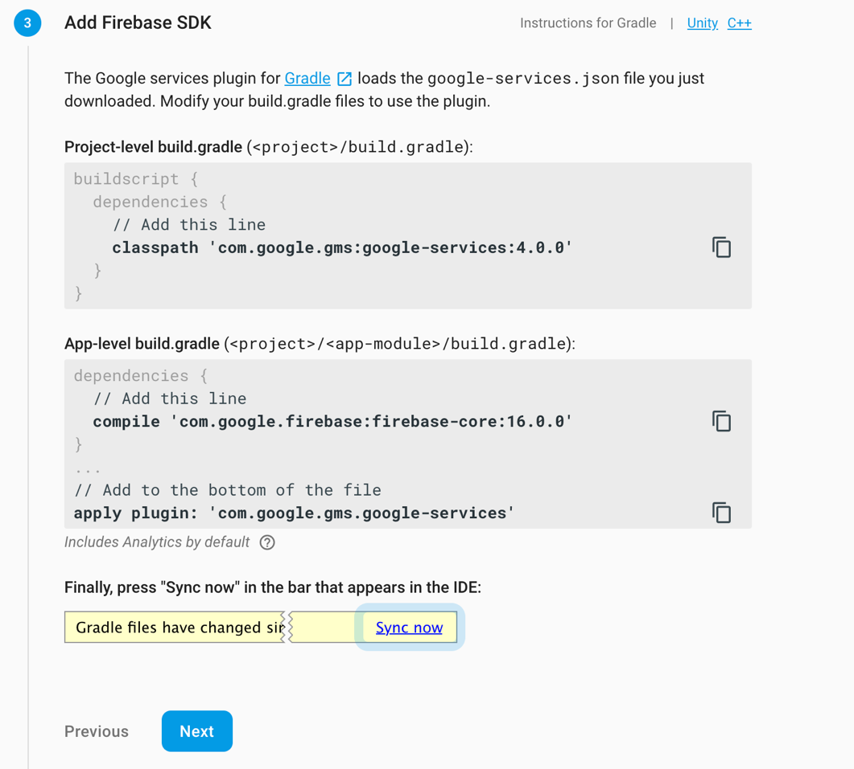

Sehingga menjadi seperti ini

**Module:app**

*Disini saya juga menambahkan sdk untuk authentication, cloud messaging glide dan butterknife*

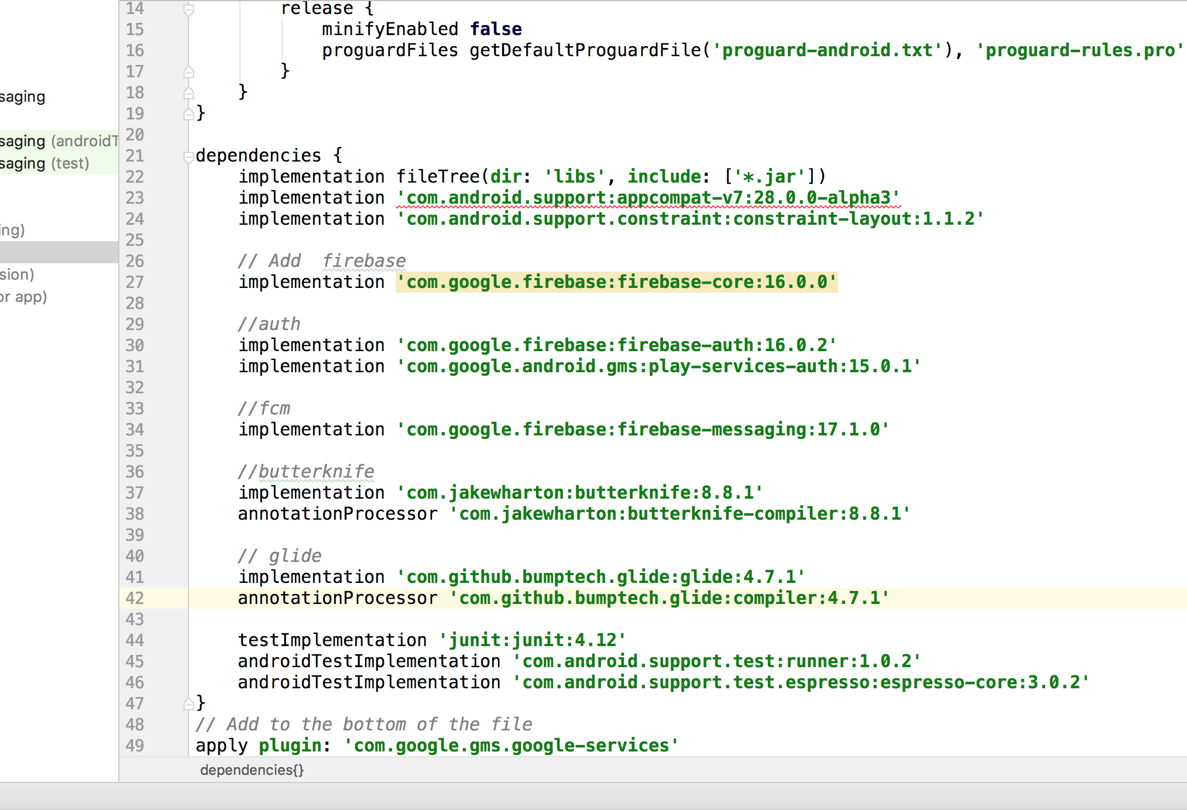

|  |
| --- |
| *// Add firebase* implementation **'com.google.firebase:firebase-core:16.0.0'** *//auth* implementation **'com.google.firebase:firebase-auth:16.0.2'** implementation **'com.google.android.gms:play-services-auth:15.0.1'** *//fcm* implementation **'com.google.firebase:firebase-messaging:17.1.0'** *//butterknife* implementation **'com.jakewharton:butterknife:8.8.1'** annotationProcessor **'com.jakewharton:butterknife-compiler:8.8.1'** *// glide* implementation **'com.github.bumptech.glide:glide:4.7.1'** annotationProcessor **'com.github.bumptech.glide:compiler:4.7.1'**  . . . . . . . .  . . . . . . . .  apply **plugin**: **'com.google.gms.google-services'** |

**Project**

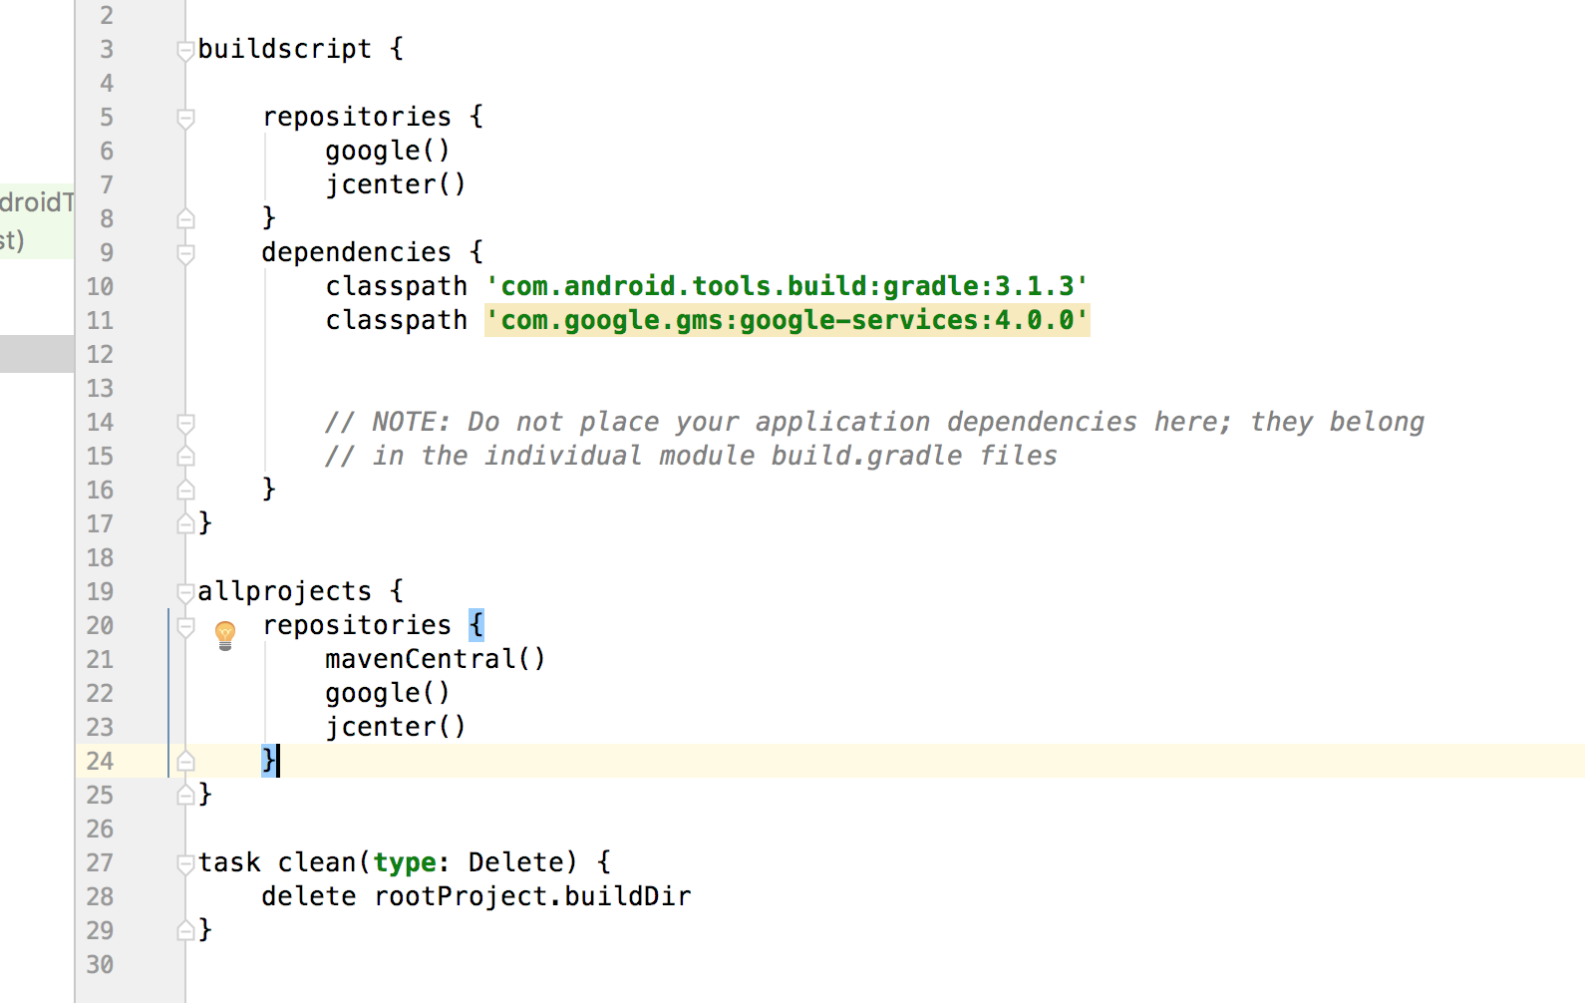

1. Setelah semuanya selesai lalu **sync now project nya**
2. Buka kembali ke firebase, aktifkan sign-in method google di console nya di menu Authentication – Sign-in method

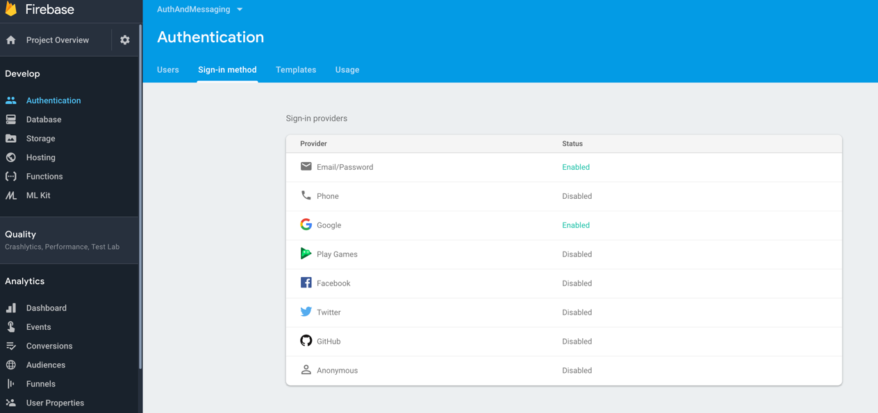

1. Sekarang ke android studio nya, buka layout **activity_main.xml** dan tambahkan code nya

|  |
| --- |
| *activity_main.xml* |
| *<?***xml version="1.0" encoding="utf-8"***?>* <**LinearLayout xmlns:android="http://schemas.android.com/apk/res/android"  xmlns:app="http://schemas.android.com/apk/res-auto"  xmlns:tools="http://schemas.android.com/tools"  android:layout_width="match_parent"  android:layout_height="match_parent"  android:orientation="vertical"  android:padding="16dp"  tools:context=".MainActivity"**>    <**LinearLayout  android:layout_width="match_parent"  android:layout_height="wrap_content"  android:id="@+id/prof_section"  android:orientation="horizontal"  android:layout_marginTop="30dp"**>   <**ImageView  android:layout_width="90dp"  android:src="@mipmap/ic_launcher"  android:id="@+id/img_profile"  android:layout_height="wrap_content"** />   <**LinearLayout  android:layout_width="match_parent"  android:layout_height="wrap_content"  android:orientation="vertical"  android:layout_marginLeft="28dp"  android:layout_marginTop="20dp"**>   <**TextView  android:layout_width="match_parent"  android:layout_height="wrap_content"  android:text="Nama"  android:id="@+id/txt_name"  android:textSize="25sp"**/>   <**TextView  android:layout_width="match_parent"  android:layout_height="wrap_content"  android:text="email"  android:textSize="14sp"  android:id="@+id/txt_email"**/>   <**Button  android:layout_width="match_parent"  android:layout_height="wrap_content"  android:text="sign out"  android:id="@+id/btn_sign_out"**/>  </**LinearLayout**>   </**LinearLayout**>     <**com.google.android.gms.common.SignInButton  android:layout_width="match_parent"  android:layout_marginTop="20dp"  android:id="@+id/btn_login"  android:layout_height="wrap_content"**></**com.google.android.gms.common.SignInButton**> </**LinearLayout**> |

1. Kemudian di **MainActivity.java**

|  |
| --- |
| **public class** MainActivity **extends** AppCompatActivity **implements** GoogleApiClient.OnConnectionFailedListener {  @BindView(R.id.***img_profile***)  ImageView **imgProfile**;  @BindView(R.id.***txt_name***)  TextView **txtName**;  @BindView(R.id.***txt_email***)  TextView **txtEmail**;  @BindView(R.id.***btn_sign_out***)  Button **btnSignOut**;  @BindView(R.id.***prof_section***)  LinearLayout **profSection**;  @BindView(R.id.***btn_login***)  SignInButton **btnLogin**;  **private static final int *REQ_CODE*** = 3;  **private** GoogleApiClient **googleApiClient**;   **private** FirebaseAuth **mAuth**;   **private** FirebaseAuth.AuthStateListener **mAuthStateListener**;   @Override  **protected void** onCreate(Bundle savedInstanceState) {  **super**.onCreate(savedInstanceState);  setContentView(R.layout.***activity_main***);  ButterKnife.*bind*(**this**);   **profSection**.setVisibility(View.***GONE***);   **mAuth** = FirebaseAuth.*getInstance*();   **mAuthStateListener** = **new** FirebaseAuth.AuthStateListener() {  @Override  **public void** onAuthStateChanged(@NonNull FirebaseAuth firebaseAuth) {   }  };   GoogleSignInOptions signInOptions = **new** GoogleSignInOptions.Builder(GoogleSignInOptions.***DEFAULT_SIGN_IN***)  .requestIdToken(getString(R.string.***default_web_client_id***))  .requestEmail()  .build();   **googleApiClient** = **new** GoogleApiClient.Builder(**this**)  .enableAutoManage(**this**, **this**)  .addApi(Auth.***GOOGLE_SIGN_IN_API***, signInOptions)  .build();  }   @OnClick(R.id.***btn_sign_out***)  **public void** onBtnSignOutClicked() {  signOut();  }    @Override  **public void** onConnectionFailed(@NonNull ConnectionResult connectionResult) {   }   **private void** signOut() {  Auth.***GoogleSignInApi***.signOut(**googleApiClient**).setResultCallback(**new** ResultCallback<Status>() {  @Override  **public void** onResult(@NonNull Status status) {  updateUI(**false**);  }  });  }   **private void** signIn() {  Intent intent = Auth.***GoogleSignInApi***.getSignInIntent(**googleApiClient**);  startActivityForResult(intent, ***REQ_CODE***);  }   **private void** handleResult(GoogleSignInResult result) {   **if** (result.isSuccess()) {  GoogleSignInAccount account = result.getSignInAccount();   AuthCredential credential = GoogleAuthProvider.*getCredential*(account.getIdToken(), **null**);  **mAuth**.signInWithCredential(credential)  .addOnCompleteListener(**this**, **new** OnCompleteListener<AuthResult>() {  @Override  **public void** onComplete(@NonNull Task<AuthResult> task) {   **if** (task.isSuccessful()) {  FirebaseUser firebaseUser = **mAuth**.getCurrentUser();  **txtName**.setText(firebaseUser.getDisplayName());  **txtEmail**.setText(firebaseUser.getEmail());  Glide.*with*(MainActivity.**this**).load(firebaseUser.getPhotoUrl().toString()).into(**imgProfile**);  updateUI(**true**);  } **else** {  updateUI(**false**);  }  }  });  } **else** {  Toast.*makeText*(**this**, **"failed"**, Toast.***LENGTH_SHORT***).show();  }  }   **private void** updateUI(**boolean** isLogin) {  **if** (isLogin) {  **profSection**.setVisibility(View.***VISIBLE***);  **btnLogin**.setVisibility(View.***GONE***);  } **else** {  **profSection**.setVisibility(View.***GONE***);  **btnLogin**.setVisibility(View.***VISIBLE***);  }   }  @Override  **protected void** onActivityResult(**int** requestCode, **int** resultCode, @Nullable Intent data) {  **super**.onActivityResult(requestCode, resultCode, data);   **if** (requestCode == ***REQ_CODE***) {  GoogleSignInResult result = Auth.***GoogleSignInApi***.getSignInResultFromIntent(data);  handleResult(result);  }  }   @OnClick(R.id.***btn_login***)  **public void** onViewClicked() {  signIn();  } } |

1. Yang terakhir kita harus manambahkan permission internet di project kita, buka AndroidManifest.xml dan tambahkan seperti ini

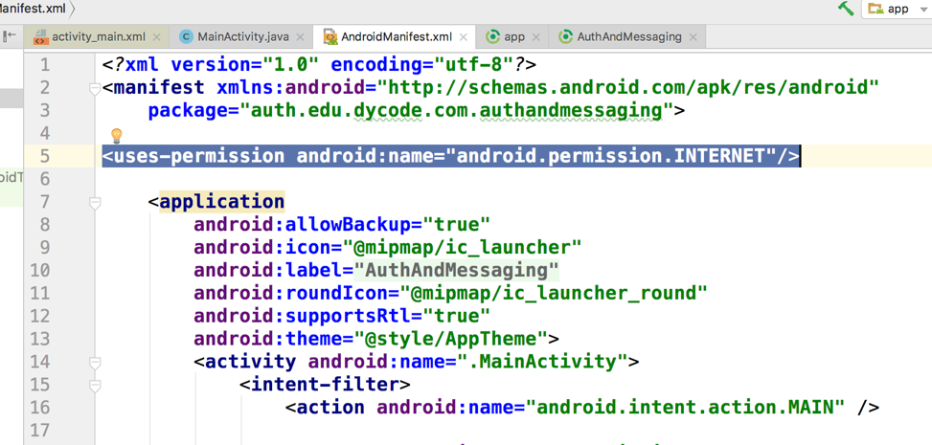

|  |
| --- |
| <**uses-permission android:name="android.permission.INTERNET"**/> |

1. Kalo sudah Coba running aplikasi nya, dan ini hasil aplikasi nya

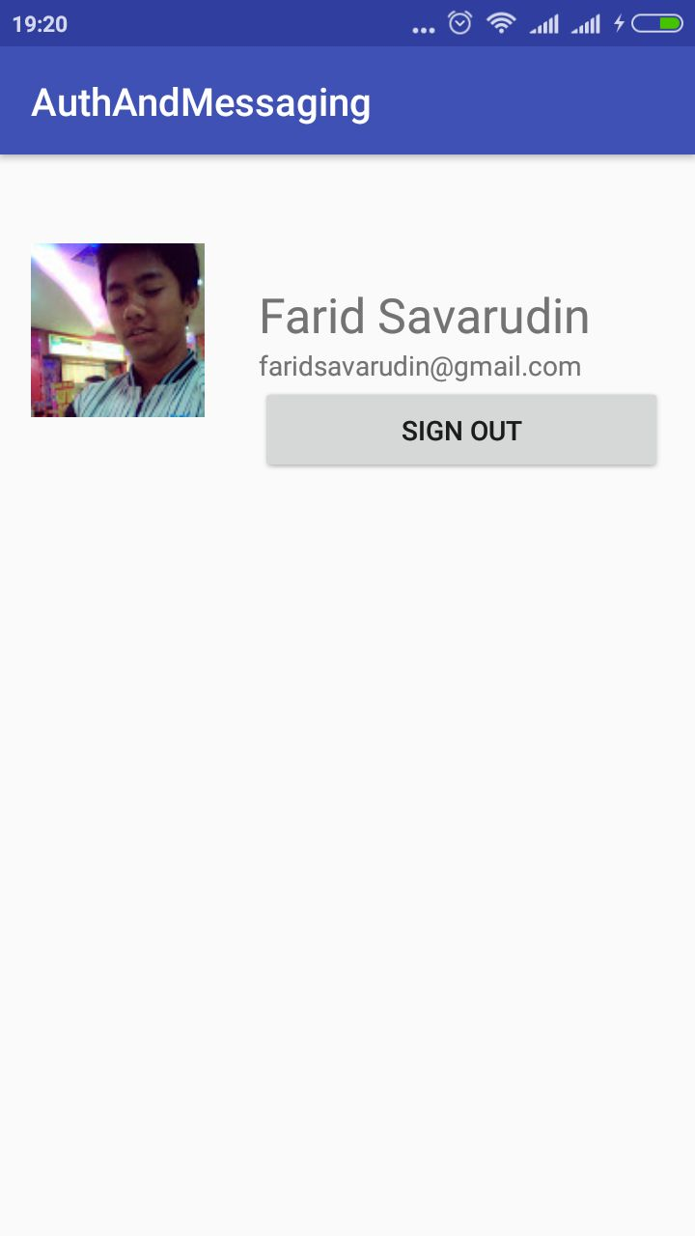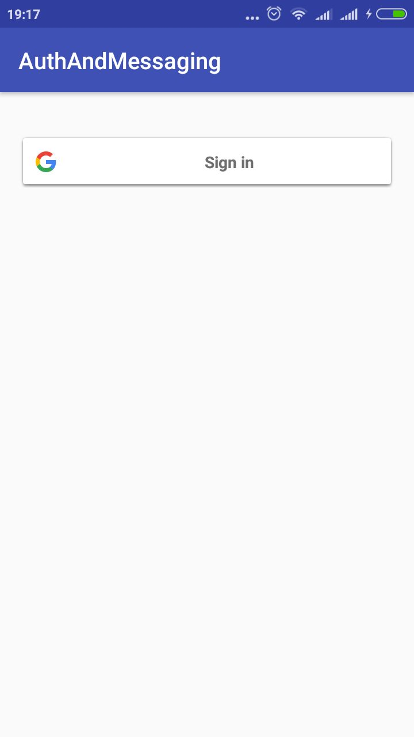

**Menambahkaan Push Notification dengan Firebase Cloud Messaging(FCM)**

Kita masih menggunakan project yang ini, di project ini kita coba menambahkan fitur FCM,

1. Buat class baru dengan nama **MyFirebaseInstanceIDService** untuk mendapatkan token dari firebase.

Melalui token ini, kita dapat mengirim pemberitahuan ke perangkat yang lebih spesific. Ketika diperoleh, token ini disimpan dalam sharedpreference untuk penggunaan nantinya

|  |
| --- |
| **public class** MyFirebaseInstanceIDService **extends** FirebaseInstanceIdService {  @Override  **public void** onTokenRefresh() {   String refreshedToken = FirebaseInstanceId.*getInstance*().getToken();   Log.*d*(**"TOKEN: "**, refreshedToken);   } } |

1. **MyFirebaseMessagingService.java**

Class ini untuk menampilkan notifikasi ke user

|  |
| --- |
| **public class** MyFirebaseMessagingService **extends** FirebaseMessagingService {   @Override  **public void** onMessageReceived(RemoteMessage message) {  sendMyNotification(message.getNotification().getBody());  }   **private void** sendMyNotification(String message) {   Intent intent = **new** Intent(**this**, MainActivity.**class**);  intent.addFlags(Intent.***FLAG_ACTIVITY_CLEAR_TOP***);  PendingIntent pendingIntent = PendingIntent.*getActivity*(**this**, 0, intent, PendingIntent.***FLAG_ONE_SHOT***);   Uri soundUri= RingtoneManager.*getDefaultUri*(RingtoneManager.***TYPE_NOTIFICATION***);  NotificationCompat.Builder notificationBuilder = **new** NotificationCompat.Builder(**this**)  .setSmallIcon(R.mipmap.***ic_launcher***)  .setContentTitle(**"My Firebase Push notification"**)  .setContentText(message)  .setAutoCancel(**true**)  .setSound(soundUri)  .setContentIntent(pendingIntent);   NotificationManager notificationManager =  (NotificationManager) getSystemService(Context.***NOTIFICATION_SERVICE***);   notificationManager.notify(0, notificationBuilder.build());  } } |

1. Definisikan service firebase di manifest

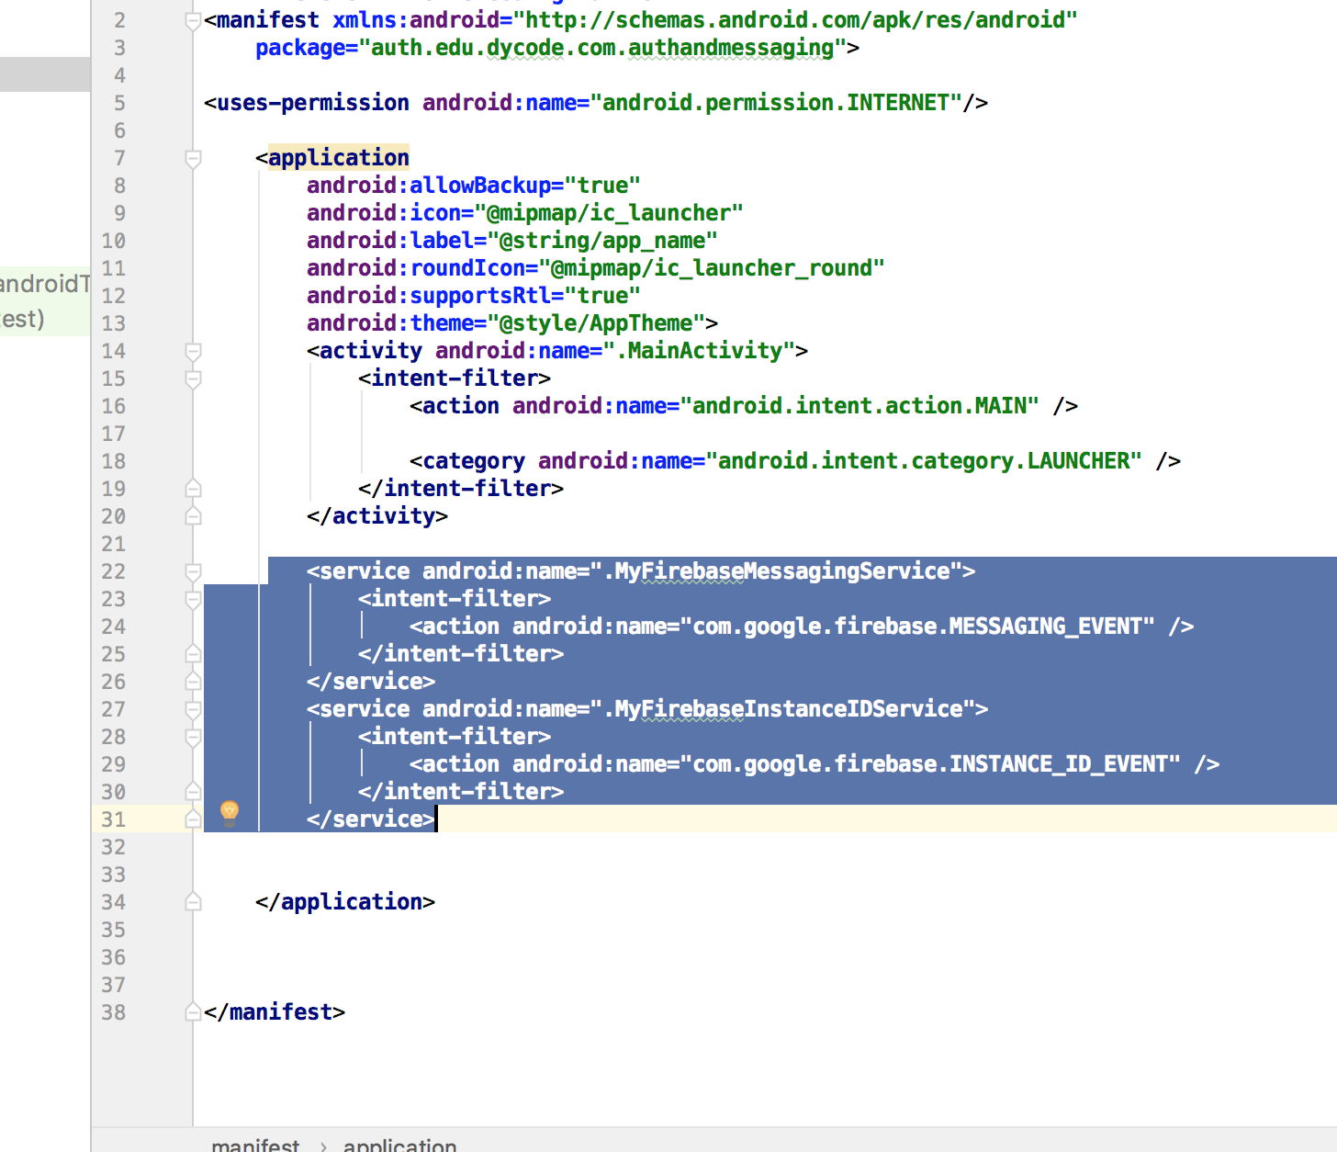

|  |
| --- |
| <**service android:name=".MyFirebaseMessagingService"**>  <**intent-filter**>  <**action android:name="com.google.firebase.MESSAGING_EVENT"** />  </**intent-filter**> </**service**> <**service android:name=".MyFirebaseInstanceIDService"**>  <**intent-filter**>  <**action android:name="com.google.firebase.INSTANCE_ID_EVENT"** />  </**intent-filter**> </**service**> |

1. Sampai sini kita sudah membuat code untuk FCM, coba running kembali aplikasi nya

untuk mencoba notifikasi nya, kita buka console firebase dan pilih menu **Grow -> Cloud Messaging -> send your first message**

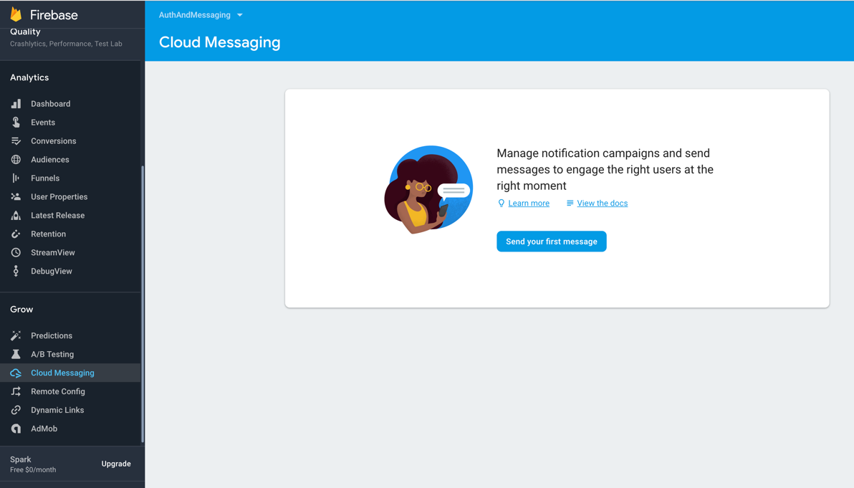

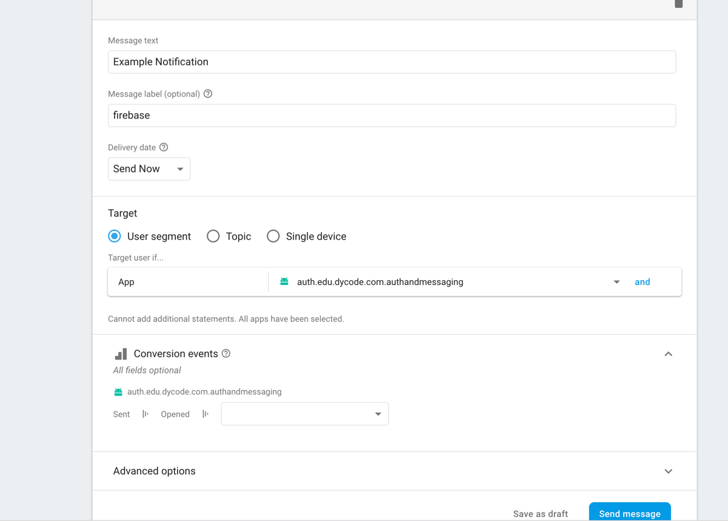

1. Test notifikasi nya, dan tulis contoh pesan ke user, kemudian send message
2. Jika berhasil, maka akan tampil notifikasi seperti ini

